Анотація
Магістерська дисертація на тему «Високовольтне джерело живлення з цифровим керуванням» складається з 100 сторінок та містить 27 ілюстрацію, 30 таблиць, 5 креслень. До складу пояснювальної записки також входить 7 додатків: технічне завдання, структурна схема (А3), схема електрична принципова (А3), перелік елементів, креслення друкованої плати (А3), креслення друкованого вузла (А3), специфікація друкованого вузла, складальне креслення пристрою (А3).
Метою магістерської дисертації є розробка малогабаритного високовольтного джерела живлення з цифровим керуванням для регулювання форми факелу при комбінованому способі розпилення.
При вирішенні поставленої задачі мною були проаналізовані основні способи розпилення аерозолів та методи побудови високовольтних джерел живлення. Визначені їх переваги та недоліки, обрано найбільш оптимальний з точки зору результату метод. Також опрацьовано відповідний теоретичний матеріал на дану тематику.
Для проектування пристрою було використане середовище проектування плат PCB Layout та середовище проектування принципових електричних схем Schematic програми DipTrace 2017, аналітичне обчислювальне середовище Mathcad та засоби Microsoft Word.
Ключові слова: високовольтне джерело живлення, цифрове керування, мікроконтролер, друкована плата.

Annotation
This master’s final work is entitled «High-voltage supply with digital control» consists of 100 pages and contains 27 illustrations, 30 tables, 5 drawings.
The explanatory note also includes six applications: specification, schematic electrical circuit (A3), the list of items PCB drawings (A3) drawings printed node (A3) sheet of printed node.
The aim of the master's dissertation is the development of a small-sized high-voltage supply with digital control for controlling the shape of a torch with a combined spray method.
To address this goal, I have analyzed the main methods of spraying aerosols and methods of building high-voltage power supplies. I have identified their advantages and disadvantages, and have chosen the most optimal method from the perspective of the result. In addition, I have processed corresponding theoretical material on this subject.
For the design of the device has been used PCB design environment PCB Layout and environment design schematic diagrams Schematic software DipTrace 2017, analytical computing environment Mathcad and Microsoft Word.
Keywords: high voltage supplie, digital controlling, microcontroller, PCB.

ПОЯСНЮВАЛЬНА ЗАПИСКА
до дипломної роботи

на тему: «Високовольтне джерело живлення з цифровим керуванням»

Київ — 2018 року
Зміст
Вступ 3
1. Аналіз технічного завдання 6
2. Огляд рішення реалізації (Опис схеми) 22
3. Розроблення друкованої плати 31
3.1. Вибір методу виготовлення друкованої плати 31
3.2. Вибір матеріалу основи монтажу та провідників 31
3.3. Вибір класу точності та щільності поверхневого монтажу 31
3.4. Розрахунок мінімальної площі та розмірів друкованої плати 32
3.5. Розрахунок діаметрів монтажних отворів та розмірів контактних майданчиків 34
3.6. Розрахунок ширини доріжок 36
3.6.1. Розрахунок мінімальної ширини доріжки високовольтних кіл 36
3.6.2. Розрахунок мінімальної ширини доріжки для сигнальних кіл 37
3.7. Розрахунок мінімальних зазорів між елементами 39
4. Розрахунки, що підтверджують працездатність 41
4.1. Розрахунок надійності 41
4.2. Механічні розрахунки 47
5. Огляд готової конструкції корпусу пристрою 49
6. Охорона праці та безпека у надзвичайних ситуаціях 53
6.1. Визначення основних потенційно шкідливих та небезпечних факторів при проектуванні та виготовленні пристрою 53
6.2. Технічні рішення та організаційні заходи з безпеки і гігієни праці та виробничої санітарії 54
6.2.1. Електробезпека 54
6.2.2. Розрахунок електромережі на вимикаючу здатність при аварійному режимі роботи 57
6.2.3. Відповідність параметрів мікроклімату робочого приміщення санітарним нормам 58
6.3. Безпека в надзвичайних ситуаціях 62
6.3.1. Вимоги що до організації ефективної роботи системи оповіщення персоналу у разі виникнення надзвичайної ситуації 62
6.3.2. Обов’язки та дії персоналу уразі виникнення НС 63
6.3.3. Пожежна безпека 64
7. Розроблення стартап-проекту 67
7.1. Опис ідеї проекту (товару, послуги, технології) 67
7.2. Технологічний аудит ідеї проекту 68
7.3. Аналіз ринкових можливостей запуску стартап-проекту 69
7.4. Розроблення ринкової стратегії проекту 77
7.5. Розроблення маркетингової програми стартап-проекту 79
ВИСНОвКИ 83
Перелік посилань 84
Додаток А Технічне завдання 86
Додаток Б СТРУКТУРНА СХЕМА 87
Додаток в Схема електрична принципова 88
Додаток г Перелік елементів 89
Додаток д Креслення Друкованої плати 90
Додаток е Креслення Друкованого вузла 91
Додаток є Специфікація друкованого вузла 92
Додаток ж Складальне креслення пристрою 93

ПЕРЕЛІК СКОРОЧЕНЬ
ВВДЖ — високовольтне джерело живлення ;
ВЧ — висока частота;
ДВН — джерело високої напруги;
ДЖ — джерело живлення;
ДП — друкована плата;
ІС — інтегральна схема;
ККД — коефіцієнт корисної дії;
МК — мікроконтролер;
НЧ — низька частота;
ОП — операційний підсилювач;
ПЗ — програмне забезпечення;
ПК — персональний комп’ютер;
РКД — рідкокристалічний дисплей;
РТ — рентгенівська трубка
ТВМ — трансформаторно-випрямний модуль;
DSP — Digital signal processing;
UAV — unmanned aerial vehicle;

Вступ
На сьогоднішній день аерозолі мають дуже широкий спектр застосування: у медицині — для розпилення антибіотика або антисептика тощо, у косметології — дезодоранти, лаки для волосся, піни, гелі, духи, одеколони тощо, у побуті — освіжувачі повітря, засоби проти комарів тощо, в оборонній сфері — димові завіси, газові гранати, сигнальний дим, у сільському господарстві — для знищення шкідників, дезінфекції приміщень тощо, у радіотехніці — для ручного видалення флюсу з друкованої плати, напилення розчинів на пластини. Способи їх отримання зображені на рисунку 1.1.
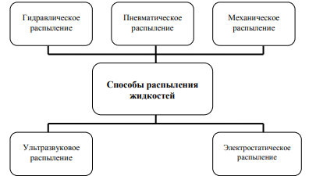
Рисунок 1.1 — «Класифікація способів розпилення рідин»
Електростатичне розпилення — один із найефективніших способів отримання аерозолів, при якому діелектрична рідина для розпилення подається в область сильного електричного поля. Але в більшості випадків рідина може проводити електричний струм, тому можна скористатись механічним, пневматичним або гідравлічним способами. Але їхнім головним недоліком є великий діаметр крапель аерозолю. Для зменшення дисперсності використовують ультразвукове розпилення, де діаметр крапель рідини та частота ультразвукових коливань зв’язані залежністю [1]:
де: λ_{к} – довжина капілярної хвилі, σ – коефіцієнт поверхневого натягу, ρ – густина рідини, f – частота ультразвукових коливань.
Це співвідношення строго витримується та заздалегідь може показати розподіл крапель аерозолю. При цьому способі розпилення рідина переходить в аерозольний стан за рахунок збільшення поверхневої енергії плівки рідини, яке досягається завдяки застосуванню акустичних фокусуючих систем, що утворюють механічні коливання високої інтенсивності ультразвукової частоти у точці поблизу поверхні розділу двох середовищ – рідини та газу [2]. Основний недолік цього методу – ми не можемо контролювати форму факелу. Чому це так важливо? Наприклад, якщо розпилювати суміш на пластини з різною площею, в ідеалі нам потрібен один ультразвуковий розпилювач, у якому можна регулювати форму факелу.
Тому, щоб зробити розпилювач з керованою формою факелу, пропоную поєднати електростатичний та ультразвуковий способи розпилення.
Складовими такого розпилювача є:
- ультразвуковий генератор;
- ультразвуковий розпилювач;
- високовольтне джерело живлення.
Якщо на аерозоль, який ми розпилюємо, накладемо постійне електростатичне поле, то теоретично зможемо:
1) дороспилити рідину (якщо вона діелектрична), тобто ще зменшити дисперсність;
2) керувати формою факелу, регулюючи величину напруги джерела живлення.
Відомо дуже багато різних конструкцій ВВДЖ (типова схема зображена на рисунку 1.2) [3], але за сферою використання всі вони потребують постійну та стабільну вихідну напругу. А у комбінованому методі потрібно змінювати вихідну напругу.
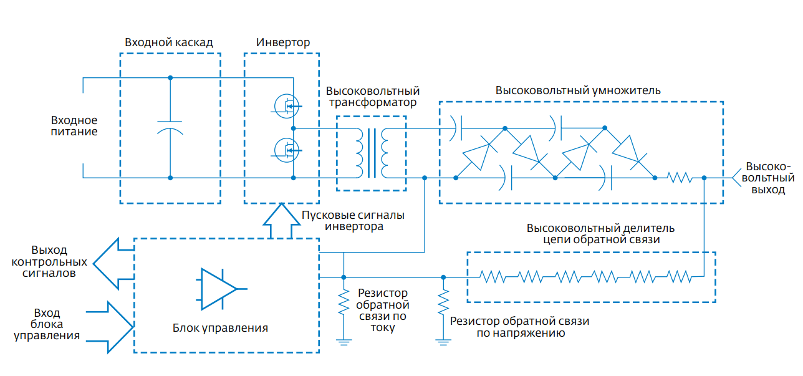
Рисунок 1.2 — «Типова схема високовольтного джерела живлення»
Тому у даній магістерський дисертації здійснимо розробку керованого високовольтного джерела живлення для регулювання вихідної напруги та додатково введемо можливість дистанційно змінювати напругу на виході за допомогою мікроконтролера.

- Аналіз технічного завдання
Згідно технічного завдання необхідно розробити кероване високовольтне джерело живлення для експериментальної установки отримання дрібнодисперсних аерозолів комбінованим – ультразвуковим та електростатичним, методом розпилення.
Ультразвукове розпилення. При цьому способі розпилення рідина переходить в аерозольний стан за рахунок збільшення поверхневої енергії плівки рідини, яке досягається завдяки застосуванню акустичних фокусуючих систем , що утворюють механічні коливання високої інтенсивності ультразвукової частоти у точці поблизу поверхні розділу двох середовищ – рідини та газу.
У якості фокусуючих систем зазвичай використовують п’єзоелементи напівсферичної форми або збиральні акустичні лінзи, під якими встановлюють звичайні плоскі п’єзокерамічні елементи [4] (рис. 1.3).
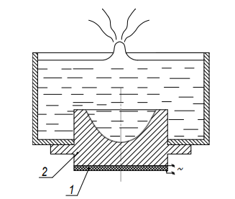
Рисунок 1.3 — «Схема реалізації ультразвукового розпилення у фонтані»
1 – п’єзокерамічний елемент; 2 – акустична лінза
За рахунок інтенсивних кавітаційних процесів поблизу фокальної точки з об’єму рідини вириваються струмені та великі за розмірами краплі, на поверхні яких утворюються стоячі капілярні хвилі. При втраті стійкості з гребенів капілярних хвиль зриваються близькі до монодисперсних маленькі краплі аерозолю. Великі краплі, які не встигли дисперcуватися, системою відбивачів повертаються назад до об’єму рідини. Дисперсність цього способу розпилення знаходиться у діапазоні 0,5…5 мкм [5].
Основним недоліком цього методу розпилення є те, що факел аерозолю – фіксований, тобто його не можливо зробити необхідної нам форми. Також впливає на процес формування і рух повітря, оскільки незначні по масі краплинки аерозолю легко відносяться в різні боки.
Основними перевагами ультразвукового розпилення рідин є :
- низька енергоємність;
- висока продуктивність процесу;
- можливість отримувати дрібнодисперсне розпорошення;
- можливість отримувати монодисперсні розпорошення;
- можливість розпилювати високов'язкі рідини без застосування додаткового розпилювальних каталізаторів;
- наявність в краплях рідини циркуляційних струмів, що сприяють прискоренню процесів теплообміну, масопереносу та інших на поверхні краплі.
Електростатичне розпилення. При реалізації цього способу рідина для розпилення подається в область сильного електричного поля. Під дією кулонівських сил плівка рідини розпадається на краплі таких розмірів, при яких сили взаємного відштовхування крапель врівноважуються силами поверхневого натягу. Електризація рідини, яку ми розпиляємо, здійснюється шляхом підведення потенціалу до штуцера розпилювача, електростатичною індукцією, коронним розрядом та іншими способами, і здійснюється в спеціалізованих форсунках.
Форсунки зі штучною електризацією рідини, яку ми розпиляємо, можна умовно розділити на три основні групи: для розпилення рідин, в тому числі і вузьких (рис.1.4 а), для нанесення покриттів і для розпилення порошків (рис.1.4 б, в).
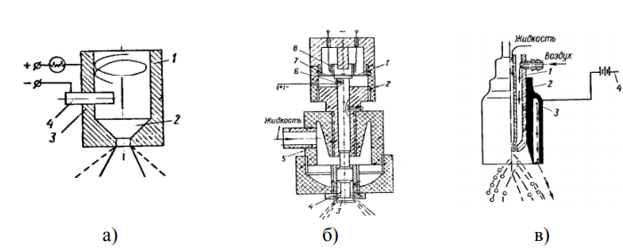
1 - корпус;  2 - камера закручування;  3 - електроізолююча втулка;  4 - електропровідний стрижень; | 1 - діелектрична шайба; 2 - втулка;  3 - відбивач;  4 - електрод;  5 - корпус;  6 - контактний гвинт;  7 - мембрана;  8 - електромагніт; | 1 - корпус;  2 - кільцевий ізолятор;  3 - кільце з електродами;  4 - генератор
Рисунок 1.4 — «Форсунки для електростатичного розпилення»
Недоліками електростатичного розпилення є:
- необхідність у громіздкому та дорогому обладнанні;
- його висока енергоємність;
- велика дисперсність крапель;
- мала продуктивність;
- складність обслуговування.
Головним чином цей метод застосовується в деяких типах розпилювальних сушарок і при нанесенні покриттів методом розпилення [6].
Комбінований метод розпилення. Ультразвуковий та електростатичний методи розпилення є найефективнішими серед усіх, а що ж буде, якщо їх об’єднати?
Візьмемо якийсь ультразвуковий розпилювач та додамо до його конструкції високовольтне джерело напруги.
Переваги: по-перше, приклавши високу напругу до пристрою ультразвукового розпилення ми зможемо дорозпилити частинки аерозолю, тобто ще зменшити дисперсність рідини. По-друге, якщо у нас є частинки, які є носієм заряду, то ми, регулюючи величину напруги джерела живлення, зможемо керувати формою факела, тобто кутом його розкриву. Це основний плюс комбінованого методу.
Недоліки: якщо підвищувати напруженість поля на якомусь етапі, у нас може виникнути електричний пробій – різке зростання вихідного струму.
Тобто при роботі з блоком живлення можна збільшувати амплітуду напруги до такого рівня, при якому виникає електричний пробій, що для даного блоку живлення еквівалентно короткому замиканню. У разі виникнення пробою система автоматично зменшує вихідну напругу, щоб унеможливити його повторну появу – зробити режим обмеження.
З цього випливає особливість пристрою — регулювати вихідну напругу U та обмежувати струм I через U щоб не допустити електричний пробій.
Оглянемо основні технічні рішення високовольтних джерел живлення.
ВВДЖ або джерела високої напруги – джерела живлення з вихідною напругою понад 1000 В [7]. Такі джерела повинні відповідати основним вимогам як для низьковольтних джерел живлення, так і для техніки високих напруг.
Усі ВВДЖ можна розділити на наступні класи та групи:
- За характером вихідної напруги:
- з виходом на постійному струмі;
- з виходом на змінному струмі;
- з імпульсним виходом;
- комбіновані.
- За рівнем вихідної напруги:
- "Нормально високовольтні" — 1 – 20 (25) кВ;
- "Підвищеної високовольтності" — 25 – 75 кВ;
- "Особливовисоковольтні" ("Надвисоковольтні") — понад 75 кВ.
- За рівнем вихідної потужності
- мікропотужні — до 1 Вт;
- малопотужні — 1 – 50 Вт;
- середньої потужності — 50 – 400 (500) Вт;
- великої потужності — 0,5 – 3 (5) кВт;
- надпотужні (суперпотужні) — понад 5 кВт
- За стабільністю (точністю) високої напруги:
- загального призначення — сумарна (загальна)* нестабільність δU_{вΣ} = 1 – 5%;
- підвищеної стабільності — δU_{вΣ} = 0,3 – 1%
- високостабільні — δU_{вΣ} = 0,03 – 0,3%;
- прецизійні — δU_{вΣ} < 0,03%
* Під сумарною (загальною) нестабільність δU_{вΣ}, будемо розуміти суму часткових нестабільностей δU_{Bi} від впливу дестабілізуючих чинників: змін напруги електроживлення, вихідного струму (навантаження), температури навколишнього середовища на 10 °С і короткочасного дрейфу, наприклад за 8 (12) ч роботи після штатного прогріву.
- За структурною побудовою:
- за кількістю вихідних каналів — одно- і багатоканальні (в тому числі низьковольтні, але високопотенціальні);
- за числом ступенів стабілізації — одно та двоступеневі;
- за типом використовуваної структури регулювання високої напруги U_{в}:
  - з регулюванням збоку змінної (мережевої) напруги низької частоти (50/60 Гц, 400/500 Гц і більше);
  - з регулюванням з боку випрямленої високої напруги — за допомогою високовольтних лінійних стабілізаторів;
  - з використанням регульованих перетворювачів (інверторів) з високовольтним виходом, які працюють на підвищеній частоті (десятки кілогерц);
  - комбінованої — при двоступеневій структурі стабілізації.
- За функціонально-схемною побудовою високовольтних блоків або трансформаторно-випрямних модулів (ТВМ):
- безпосередньо з високовольтного виходу ВВДЖ, тобто з усією величини U_{в};
- з частини вихідної високої напруги - kU_{в} (k < 1), наприклад з нижніх ступенів ВВ-випрямляча або ВВ-помножувач - за "електронною моделлю" (малопотужного аналога силової схеми).
Згідно з цією класифікацією розроблюваний блок живлення відповідає таким критеріям:
- з виходом на постійному струмі;
- "нормально високовольтний" — 1 – 15 (25) кВ;
- малопотужний — 1 – 50 Вт;
- загального призначення;
- з одноканальним виходом.
Аналіз структурних схем
Згідно з [3] базова схема більшості високовольтних джерел показана на рисунку 1.2. Вхідний силовий каскад виконує функцію узгодження по вхідному сигналу; параметри первинного джерела електроенергії можуть варіюватися в широкому діапазоні. Загальновживаними є наступні параметри мережі: частота 50 – 400 Гц, напруга 24 – 480 В; у якості вхідних можуть застосовуватися також джерела постійного струму на напрузі 5 – 300 В. Силовий каскад може виконувати роль випрямляча і фільтра в колі змінного струму, а в колі постійного струму — функції захисту і фільтрації. Крім того, вхідний силовий каскад може брати на себе функції допоміжних джерел, що живлять кола керування. Принципи роботи вхідного каскаду є першочерговими в розумінні роботи всього пристрою. Умови роботи вхідного каскаду впливають на побудову схемних рішень, запитів користувача та навіть на нормативні вимоги. Вихідний сигнал силового узгоджувального каскаду зазвичай має постійну напругу, яка, в свою чергу, є живлячою для каскаду інвертора. Останній перетворює постійну напругу у високочастотну змінну. Існує безліч схем інверторів, однак найкраще рішення визначається лише кількома властивостями високовольтного джерела.
Інвертор. Як правило, високочастотний сигнал з інвертора надходить на підвищувальний високовольтний трансформатор. Застосування високочастотного сигналу дозволяє домогтися високих технічних характеристик при одночасному зниженні розмірів магнітопроводів і накопичувальних конденсаторів. Однак при підключенні трансформатора з високим передаточним числом до високочастотного інвертору виникає проблема внесення паразитної ємності в первинну обмотку трансформатора з коефіцієнтом, що визначається відношенням числа витків вторинної та первинної обмотки котушки. Цю велику паразитну ємність необхідно ізолювати від ключових пристроїв інвертора, в іншому випадку в інверторі будуть присутні аномально високі імпульсні струми.
Інша особливість, характерна для високовольтних джерел – широкий діапазон навантажень. Постійні супутники високої напруги – пробої ізоляції (іскріння). Тому надійність інвертора повинна бути досить високою з точки зору будь-яких можливих поєднань відкритого, короткозамкненого кола і роботи під навантаженням.
Крім великих варіацій навантаження практично будь-який аналітичний прилад, як правило, повинен мати високу граничну чутливість і містити каскади високого підсилення. Слід також врахувати джерела шуму, зокрема, з боку інверторів джерела живлення. Сам інвертор є джерелом шуму через високі значення швидкості зміни струму dI / dt і напруги dV / dt, що виникають в моменти перемикання потужності. Найкращий спосіб уникнути цих шумів полягає у використанні резонансних ключових схем. Не менш важливо забезпечити низькі рівні пульсацій на вході та виході і якісне екранування. Всі ці питання, включаючи також надійність і вартість, повинні вирішуватися в рамках топології інвертора високовольтного джерела живлення [8, 9].
Трансформатор. За основу приймається велика кількість витків і великі значення піків напруги у вторинній обмотці.
Цими двома факторами визначається геометрія сердечників і технологія намотування, абсолютно відмінна від тієї, яка застосовується у звичайних трансформаторах. Можуть мати значення і інші характеристики: відношення вольт до кількості витків вторинної обмотки, параметр міжшарової ізоляції і тангенс кута втрат ізоляції, геометрія намотування з точки зору її впливу на паразитну ємність і витік, пошарова пропитка намотки ізоляційним лаком, рівень коронування та інші, наприклад запас по перегріву або собівартість.
Високовольтний вихідний каскад. Високовольтний вихідний каскад виконує функції випрямлення і фільтрації високочастотного сигналу, що знімається з вторинної обмотки трансформатора (рис.1.5).
У цих процесах традиційно використовуються високовольтні діоди і конденсатори. Однак способи їх ввімкнення сильно розрізняються. Так, у малопотужних вихідних каскадах використовують звичайні помножувачі напруги. Для силових схем більш ефективні модифіковані схеми помножувачів та трансформаторів. Високовольтний каскад забезпечує також сигнали зворотного зв'язку і контролю, що надходять на обробку в керуючі кола джерела живлення. Усі ці елементи електрично ізольовані від землі для запобігання дугового розряду. У якості ізоляції використовують різні матеріали: найпоширеніші - повітря, SF6, трансформаторне мастило, тверді герметики (клеї-герметики, епоксидна смола тощо). Вибір матеріалу ізоляції і технологічний контроль можуть виявитися найбільш важливими з точки зору надійності високовольтної схеми.
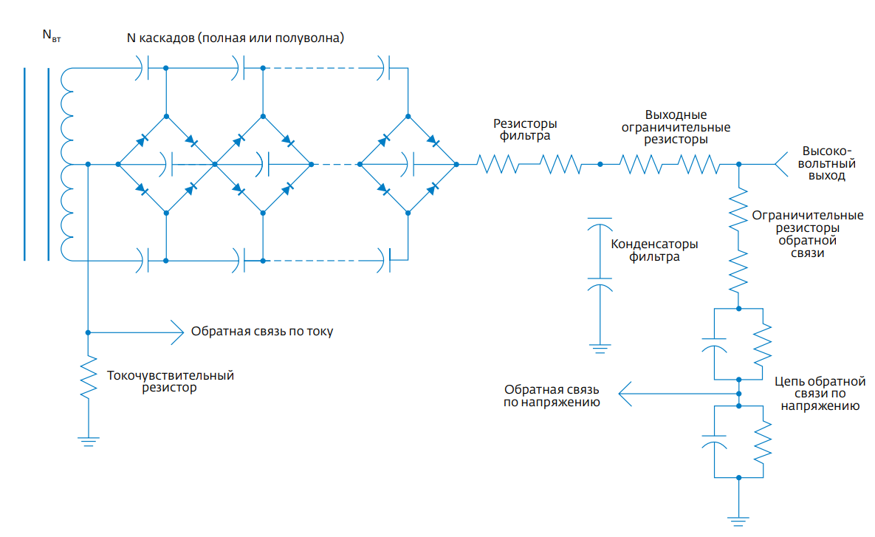
Рисунок 1.5 — Типовий високовольтний вихідний каскад
Схеми регулювання. Схема регулювання зв’язує всі каскади джерела живлення. Ступінь складності схеми може бути різною - від єдиної аналогової ІС до великої кількості ІС та навіть мікропроцесора, що регулює і контролює всі параметри високовольтного виходу.
Однак основні вимоги, яким повинно задовольняти будь-яке коло регулювання, зводяться до точної стабілізації вихідної напруги і струму відповідно до умов навантаження, вхідної потужності і заданих параметрів та вимог. Найбільш ефективно це вирішується за допомогою контуру зворотного зв'язку.
На рис.1.6 зображено, яким чином зворотний зв'язок використовується для стабілізації виходу джерела живлення. Традиційний спосіб полягає у відстеженні вихідної напруги та струму і порівняння виміряних значень з опорним вхідним сигналом. Отримана різниця (сигнал похибки) між двома сигналами (зворотного зв'язку та опорним) подається у керуюче коло інвертора, що в кінцевому підсумку призводить до зміни вихідної потужності. Крім струму і напруги, фактично ми можемо стабілізувати будь-яку змінну, що задовольняє закон Ома (опір, напругу, струм і потужність). Крім того, стабілізації можуть бути піддано параметри, що залежать від вихідної потужності (наприклад, інтенсивність рентгенівського пучка, швидкість потоку та ін.).
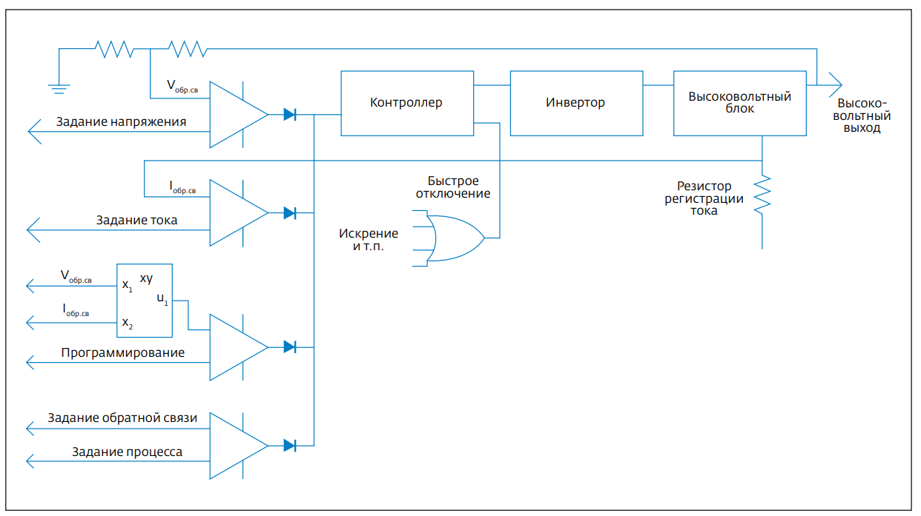
Рисунок 1.6 — Схема керування джерелом живлення
Топологія інвертора. При виборі топології високовольтного інвертора необхідно забезпечити розв'язку від паразитної ємності та низький рівень шумів. Існує загальний метод, що вдало поєднує обидві ці вимоги, - резонансне перетворення енергії.
Згідно з даним методом для генерації високої частоти використовується паралельний резонансний контур. Можливі варіанти реалізації резонансного методу показані на рис.1.7 та 1.8. В обох варіантах паразитна ємність, яку вносять, ізолюється послідовно ввімкненою індуктивністю. В окремих випадках така ємність (C_{r}) і послідовна індуктивність (L_{r}) утворюють резонансний контур; цей вид схем носить назву послідовно-паралельної резонансної топології. В інших випадках конденсатор і індуктивність можуть бути ввімкнені послідовно, утворюючи резонансну топологію з послідовним розподілом навантаження.
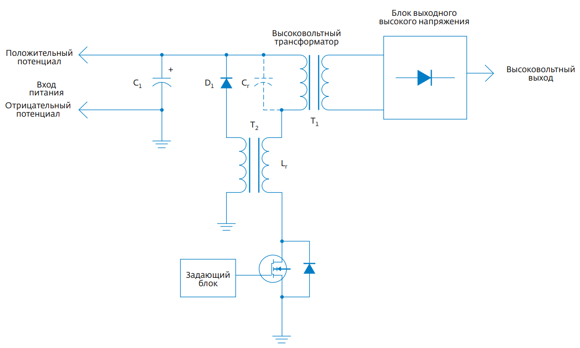
Рисунок 1.7 — Резонансний перетворювач прямого та зворотного ходу
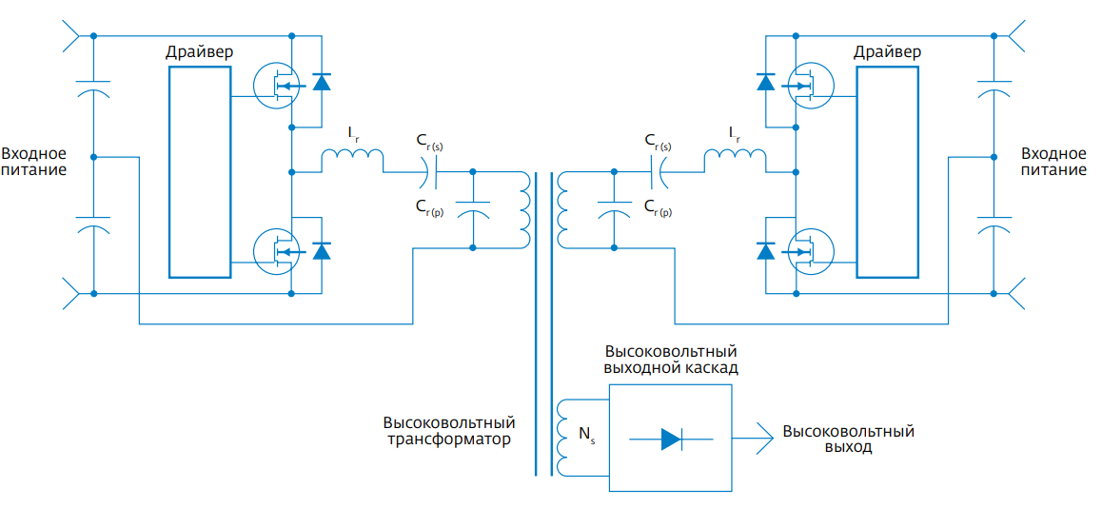
Рисунок 1.8 — Схема повного / напівмосту
Обидва ці методи мають дві суттєві відмінності. Паралельна топологія ближча до джерела напруги, у той час як схема з послідовною топологією більше нагадує джерело струму. Паралельна топологія застосовується в основному в малопотужній апаратурі, а послідовна - у силовий.
Розглянемо, що відбувається з ємністю, яка вноситься, при короткому замиканні виходу. При цьому паразитна ємність зменшується, оскільки вона шунтується вторинним навантаженням, опір якого в даному випадку дорівнює нулю. У малопотужній апаратурі при послідовному підключенні індуктивності імпеданс кола відносно високий (відповідно до її вольт-амперного режиму), що дозволяє обмежити поточне значення струму в ключових каскадах інвертора. У силових схемах при послідовному підключенні котушки індуктивності низький імпеданс у колі не забезпечує обмеження струму. З цієї причини в силовий апаратурі використовується послідовна топологія. На рис.1.9 видно, що поза областю резонансу послідовне коло функціонує як джерело струму, яке має природню межу по вихідному струму, що і забезпечує струмовий захист ключових ланцюгів.
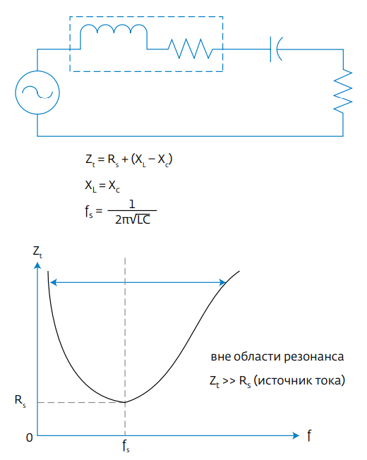
Рисунок 1.9 — Послідовний резонанс
Є ще одна причина, згідною з якою послідовна схема малопридатна для малопотужної апаратури. Легко бачити, що напруга на послідовній ємності визначається добротністю Q резонансного кола та напругою, яке докладено до повної, послідовної і паразитної ємності. У малопотужних колах відношення послідовної ємності до паралельної дуже велике, через що утворюється дільник, у якому основне падіння напруги припадає на послідовний компонент ємності. На трансформатор ж потрапляє лише невелика частина напруги, що значно знижує високу напругу на його вторинній обмотці. Спроба виправити ситуацію додаванням витків в обмотку призводить до збільшення ємності, яку ми вносимо, і в підсумку напруга вторинної обмотки залишається на попередньому рівні.
Пушпульний двотактний імпульсний перетворювач напруги.
У пушпульний топології застосовуються два плеча. Обмотка одного є розмагнічуючою для іншого [10].
Принцип роботи схеми. Спочатку відкривається один ключ (наприклад, правий). Струм іде по контуру S1. Робота кола вторинної обмотки нічим не відрізняється від роботи кола прямоходового перетворювача. Потім правий ключ закривається, лівий поки теж закритий. Починає йти струм розмагнічування по контуру S2, по другій половинці первинної обмотки, а далі – через зворотний діод. Потім відкривається лівий ключ, і робота пристрою повторюється дзеркально. На рисунку 1.10 зображена тільки половинка циклу з відкриттям правого ключа.
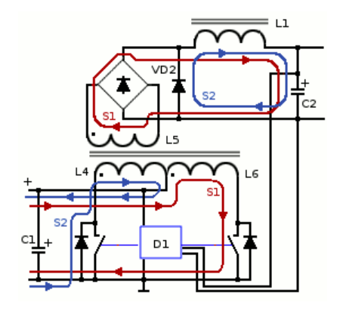
Рисунок 1.10 — Пушпульна топологія
Як і для прямоходового перетворювача, дуже важливим є мінімізація індуктивності витоку (зв'язку) між двома половинками розмагнічуючої обмотки. В ідеальних умовах (при відсутності індуктивності зв'язку) напруга на силовому ключі не може перевищувати подвійну напругу живлення. Але ця паразитна індуктивність призводить до важкопрогнозованих стрибків напруги. Зазвичай робиться запас по напрузі близько 30%, але і його може не вистачити, якщо пристрій працює при великих струмах навантаження. Щоб мінімізувати індуктивність зв'язку зазвичай первинну обмотку мотають з джгута проводів. У джгуті береться вдвічі більше проводів, ніж вийшло при розрахунку, мотається стільки витків, скільки вийшло в розрахунку для однієї половинки обмотки. Потім дроти в джгуті розбираються на дві рівні купки, і з'єднуються усередині цих купок. Виходить дві обмотки, сплетені між собою. Це гарантує низьку індуктивність.
У пушпульний схемах застосовується ШІМ - контролер, що дозволяє керувати двома силовими ключами. Коефіцієнтом заповнення для такого контролера будемо вважати добуток суми часу у відкритому стані правого і лівого ключів та частоти роботи контролера.
У пушпульний схем є один недолік. Внаслідок несиметричності плечей магнітопровід трансформатора може намагнічуватися до насичення. Щоб цього уникнути, застосовується магнітопровід з невеликим проміжком (як у прямоходовому варіанті) і обмежується максимальний коефіцієнт заповнення на рівні 80%. Це забезпечує саморозмагнічення і компенсує несиметричність плечей.
Перевагою пушпульної або прямоходової схеми – досить невелика вхідна напруга. При цьому через силові ключі тече досить великий струм. У названих топологіях в один момент часу струм протікає тільки через один ключ, що знижує втрати. У мостовій схемі струм протікає відразу через два ключа, а у напівмостовій через один ключ тече подвоєний струм. Так що ці схеми більше підходять для роботи від більш високих напруг. Зате максимальна напруга на силових ключах пушпульної схеми в рази перевищує напругу живлення. Це прийнятно, якщо живлення низьковольтне. Знайти транзистор на 75 В при живленні від 25 В не складе проблем, але підібрати транзистор на 900 В при живленні від 300 В дуже важко.
Стабілізація і повторюваність результатів.
Повторюваність результатів – це основа аналітичних технологій, а якість високовольтного джерела живлення – основа стабільних і відтворюваних характеристик апаратури. Мінливість вихідної напруги і струму зазвичай безпосередньо позначається на кінцевих даних і тому повинна сприйматися як джерело помилок. У високовольтних джерелах помилки опорної напруги, яка використовується для завдання необхідної вихідної напруги, можуть бути усунені за рахунок застосування стабілізованого опорного джерела на основі ІС. У типових умовах стабільність повинна бути не гірше 5·10⁻⁶ °С. Відповідно, аналогові ІС (ОУ, АЦП, ЦАП і ін.) повинні піддаватися ретельному відбору як можливі джерела значної похибки [11].
У ВВДЖ є одне принципове джерело похибки стабілізації — високовольтний дільник напруги в колі зворотного зв'язку, який фактично являє собою резистивний дільниковий ланцюжок (див. рис.1.5), що знижує вихідну напругу до рівня, прийнятного для роботи кіл керування (менше 10 В DC) .
Внаслідок великих значень опорів (зазвичай не менше 10 МОм - це необхідно для розсіювання потужності та зниження ефектів температурної мінливості через самонагрівання) і виникає проблема стабільності резисторів зворотного зв'язку. Таке поєднання високої напруги і великих опорів вимагає спеціальну технологію виготовлення резисторів, які виконуються спареними з низькоомними резисторами, щоб забезпечити збереження коефіцієнта ділення при зміні температури, напруги, вологості і часу. На додаток до цього, наявність у колі ЗЗ високоомних резисторів робить схему сприйнятливою до малих струмів наведення. З цієї причини конструкція резистора і резистора у колі ЗЗ повинна враховувати можливість виникнення коронного розряду. Крім того, зважаючи на широке застосування в технології резисторів керамічних сердечників і підкладок, необхідно враховувати і п'єзоелектричні ефекти. Можна показати, що вібрація у високовольтному джерелі живлення може наводити на його виході сигнал на частоті вібрації.
Складові розроблюваного блоку живлення:
- Силовий каскад
Живитися схема буде від джерела постійного струму при напрузі 12 В. Силовий каскад в даному випадку буде виконувати функції захисту і фільтрації.
- Інвертор
Побудуємо його за паралельною топологією, оскільки джерело живлення малопотужне.
- Високовольтний трансформатор
Обрано такий трансформатор, який 12 В вхідної напруги підсилює до рівня
від 1…15 кВ на виході.
- Високовольтний вихідний каскад
У цій схемі не буде використовуватись помножувач напруги. Високовольтний каскад забезпечує також сигнали зворотного зв'язку і контролю, тому для обмеження І та U встановимо резистори зворотного зв’язку за струмом та за напругою. Ці резистори мають бути високоомними та спареними з низькоомними. Також встановимо високовольтний дільник кола зворотного зв’язку.
- Пушпульний двотактний імпульсний перетворювач напруги.
Зробимо такий двотактний каскад для зниження напруги прикладеної до ключів.
- Схема керування
Керування реалізуємо за допомогою мікроконтролера, щоб мати змогу одночасно керувати амплітудним значенням напруги та виводити її показники на екран.

- Огляд рішення реалізації (Опис схеми)
Основою роботи схеми є пушпульний каскад на транзисторах VT1 та VT2.
Поперемінно транзистори відкриваються комутуючи первинну обмотку трансформатора Т1, відповідно на вторинній обмотці трансформатора виникають імпульси напруги, які випрямляються та інтегруються на конденсаторі С8.
Пушпульна схема (рис.2.1) вибрана через високу ефективність при роботі від малої напруги живлення. Особливість такої схеми полягає в тому, що у закритому стані до транзисторів VT1 та VT2 буде прикладена подвоєна напруга живлення. Але при цьому набагато легше зробити режим керування, тому що стоки транзисторів прив’язані до землі.
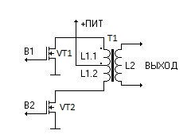
Рисунок 2.1 – Пушпульна топологія силової частини
Умова для пушпульної схем – дві половинки первинної обмотки трансформатора Т1 мають бути симетричні, а робоча частота трансформатора повинна співпадати з робочою частотою проектованого пристрою.
Є два шляхи реалізації. Перший, власноруч розрахувати та виготовити трансформатор Т1. Другий, знайти та купити необхідний трансформатор. У зв’язку з тим, що є високовольтна вторинна обмотка, на зажимах якої планується отримати напругу амплітудою 15 кВ, то при виготовленні такого трансформатора виникнуть деякі складності в конструкції. Основні хлопати пов’язані з пошуком магнітопроводу, намотувальних дротів, супутніх матеріалів, секціонуванням та просоченням.
Якісні трансформатори завжди виконують секціонованими, інакше не вдається отримати прийнятні значення індуктивності розсіювання. А основна мета просочення — підвищення електричної міцності при несприятливих зовнішніх умовах, також просочення покращує відведення тепла з внутрішніх шарів котушки і підвищує її механічну міцність.
У зв’язку з тим, що у даній дисертації розробляється макет пристрою, тому набагато простіше купити трансформатор. Відповідно при виконанні цієї роботи я відштовхувався від трансформаторів, що є на ринку. Знаючи індуктивність первинної обмотки та переріз осердя, можна розрахувати робочу частоту трансформатора, з урахуванням того, що робоча індукція в осерді не повинна перевищувати 150 мТл.
Згідно з цими даними, обрано трансформатор HS23C004. Індуктивність вторинної обмотки 2.7 мГн, первинної обмотки, яка має середню точку, 228 мкГн.
До вторинної обмотки трансформатора Т1 причеплено випрямляч – перетворювач змінної напруги у пульсуючу. Він зроблений на основі діодного мосту VDS1, який складається з чотирьох високовольтних діодів. На практиці, для отримання постійної (а не пульсуючої) напруги, схему необхідно доповнити фільтром на конденсаторі (С8).Схема такого випрямляча зображена на рисунку 2.2.
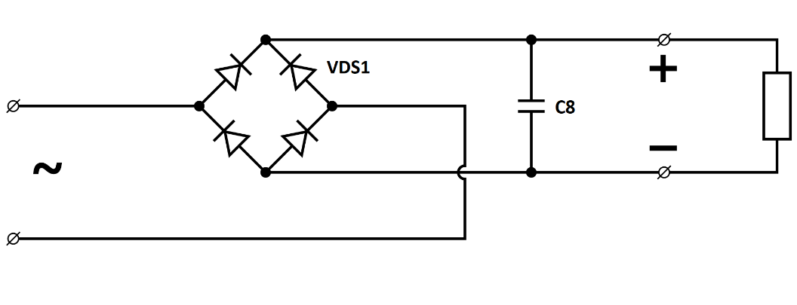
Рисунок 2.2 – Електрична схема випрямляча пристрою
Для того, щоб знати вихідну напругу зроблено резистивний дільник на резисторах R4 – R9. У зв’язку з тим, що до дільника прикладено напругу 15 кВ, основною проблемою стає не потужність, яка розсіюється на резисторах, а пробивна напруга, яку забезпечують резистори без руйнування.
Проведемо розрахунки дільника напруги (рис.2.3)
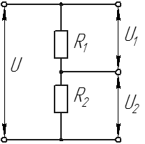
Рисунок 2.3 – Дільник напруги на резисторах
Напруга на вході U = 15 кВ, а на виході U₂ повинна бути 5В.
За законом Ома:
(2.1)
Падіння напруги буде прямо пропорційне значенню опору і величині струму. Відповідно до першого закону Кірхгофа, величина струму, що протікає через опори однакова. З чого випливає, що падіння напруги на кожному резисторі:
(2.2)
Тоді напруга на всій ділянці кола:
(2.3)
Звідси визначимо значення струму без навантаження:
(2.4)
Якщо підставити вираз (2.4) у (2.2), то отримаємо формули для розрахунку падіння напруги для дільника на резисторах:
(2.5)
Візьмемо другий вираз з (2.5) та підставимо власні значення:
(2.6)
Так як резистор R₂ має бути на порядок менше, ніж резистор R₁, то у знаменнику виразу (2.6) ним можна знехтувати:
(2.7)
Так як на вході напруга дорівнює 15 кВ, то потрібно встановити резистор R₁, який зможе витримати таке значення напруги. Після аналізу ринку у наявності було знайдено резистор з максимальною пробивною напругою лише 3.5 кВ та опором 33МОм. Тому, щоб резистивний дільник витримував напругу 15 кВ, необхідно встановити 5 таких резисторів, тоді максимальна пробивна напруга дорівнюватиме:
А загальний опір резистора R₁:
З формули (2.7) визначимо значення опору R₂:
Найближче значення з ряду стандартних номіналів резисторів є 56 кОм.
У результаті розрахунків на друковану плату були встановленні резистори R4 – R8 з опором 33 МОм та пробивною напругою 3.5 кВ та резистор R9 з опором 56 кОм для отримання необхідного коефіцієнта падіння напруги.
Для захисту вимірювальної ланки від випадкових пробоїв, паралельно резистору R14 встановлено супресор D3, який буде захищати вхід АЦП від можливих стрибків напруги при пробоях резисторів. Відповідно напруга супресора вибирається на рівні напруги живлення встановленого АЦП, у даному випадку це 5 В.
Також необхідно контролювати струм у навантаженні, для того, щоб знати у який момент часу виникає електричний пробій. Для таких цілей зроблено резистивний датчик на резисторі R3, сигнал на якому, буде пропорційний струму у навантаженні. Відповідно знову вхід АЦП захищено за допомогою супресора D2, напруга спрацьовування якого, приблизно дорівнює напрузі живленні встановленого аналого-цифрового перетворювача (5 В).
У якості ключів пушпульного каскаду використано два польових транзистори VT1 та VT2 типу IRFZ44N. Основна проблема використання цих транзисторів – їхня велика вхідна ємність C_{iss} = 1470 пФ. Мікроконтролер, да і взагалі цифрова система, «в лоб» таким транзисторами керувати вже просто не може, навіть на частотах декількох десятків кГц, тому для керування транзисторами використано драйвер типу IR2101, який просто забезпечує великі імпульси струму перезарядки зарядної ємності ключових польових транзисторів. Відповідно, щоб вони добре видавали імпульси струму, встановлено два блокувальних конденсатори C5 та С6, які знаходяться безпосередньо на ніжках драйверу. Також IR2101 узгоджує логічні рівні мікроконтролера з рінями керування польового транзистора.
Так, якщо взяти транзистори IRFZ44N, то вони повністю відкриті при напрузі порядку 4 В, хоча вибраний мікроконтролер має напругу живлення 5 В. Тобто мається на увазі, що по рівню напруги, який він видає, МК все-одно не зможе «в лоб» керувати цими польовими транзисторами. Тому обов’язково потрібно перетворити логічні рівні у рівні керування польовими транзисторами.
«Серцем» системи керування є мікроконтролер ATmega48 (DD3), який, по-перше, формує сигнали керування для польових транзисторів, тобто коли керуєш скважністю відкритого стану, можна одночасно регулювати рівень вихідної напруги. По-друге, мікроконтролер формує сигнали для відображення на екрані рідкокристалічного індикатора, де можна індицирувати виставлене значення напруги і струму та фактичне значення вихідної напруги і струму. По-третє, мікроконтролер за допомогою енкодера забезпечує введення необхідного значення вихідної напруги та обмеження вихідного струму.
У якості енкодера (DD2) використано мікросхему типу КУ-040, яка зображена на рисунку 2.4.
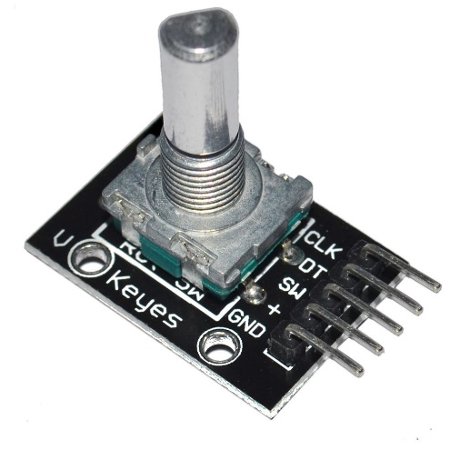
Рисунок 2.4 – Зовнішній вигляд енкодера КУ-040
Модуль представляє з себе датчик повороту осі, який може визначати кут, а також напрямок руху, у якому здійснюється поворот. Крім того блок забезпечений кнопкою, яка спрацьовує при натисканні на вісь, це дозволяє використовувати його при роботі з різними меню, при управлінні кроковими двигунами, як цифровий потенціометр при роботі з підсилювачами, регуляторами потужності тощо.
Обертальний енкодер має фіксовану кількість позицій при оберті. Ці позиції легко відчути як невеликі клацання при обертанні вісі енкодера. КУ-040 має 30 таких позицій. Їх кількість характеризує чутливість датчика обертання.
Кожен клік — це перемикання стану перемикачів таким чином:
- Якщо обидва перемикачі замкнені, то обертаючи вісь за або проти годинникової стрілки на одну позицію, переведе обидва перемикачі на розмикання
- Якщо обидва перемикачі розімкнені, то обертаючи вісь за або проти годинникової стрілки на одну позицію, переведе обидва перемикачі у замкнений стан.
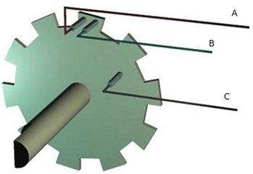
Рисунок 2.5 – Розташування перемикачів енкодера КУ-040
Кутове положення контактів A та B таке, що: рухома пластинка, обертаючись за годинниковою стрілкою, з'єднує контакти А та С. Рухома пластина, обертаючись проти годинникової стрілки, з'єднує контакти В та С. На рисунку 2.6 зображено графік перехідних характеристик контактів при рівномірному обертанні пластини.
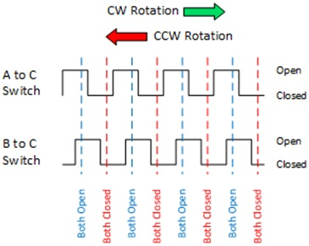
Рисунок 2.6 – Графік перехідних характеристик контактів енкодера

На рисунку 2.7 можна бачити призначення виводів вибраного енкодера.
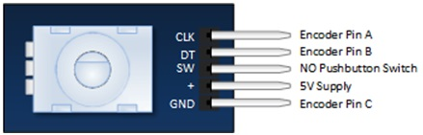
Рисунок 2.7 – Умовне маркування виводів енкодера КУ-040
Модуль сконструйований таким чином, що низький логічний рівень з'являється, коли контакти замкнені, а високий – коли розімкнені. Низький рівень сигналу генерується шляхом замикання контакту C на загальний дріт, а нуль в цей час подається на виводи CLK та DT, коли перемикач замкнений. Високий рівень генерується подачею напруги живлення 5 В. При цьому на виходах CLK та DT будуть одиниці, коли контакти енкодера розімкнені. Також у КУ-040 є кнопка, що розташована на початку валу. Якщо натиснути на вал, то відкритий контакт кнопки замкнеться. Це може бути корисним для програмного збільшення або зменшення чутливості датчика. [12]
Мікросхема АD3 типу 7805, яка забезпечує напругу живлення встановлених логічних елементів – мікроконтролера, драйвера, рідкокристалічного індикатора та мікросхеми енкодера. Фактично з вхідної напруги 12 В, вона формує вихідну напругу 5 В. Це інтегральний стабілізатор, який у даному випадку є ідеальним технічним рішенням.
Для того, щоб керувати системою зовні, потрібно використовувати якийсь промисловий інтерфейс. У даній магістерській дисертації вибрано RS232, приклад цього інтерфейсу зображено на рисунку 2.8.
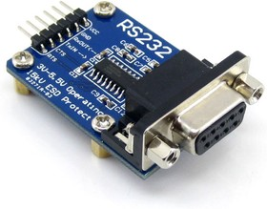
Рисунок 2.8 – Інтерфейс стандарту обміну даними RS-232
Цей інтерфейс має на увазі використання трьох рівнів логічного стану +12 В, –12 В та 0. Тому потрібно поставити мікросхему, яка зможе перетворити рівень сигналів шини RS232 в логічні рівні 0 та 5 В для зв’язку з мікроконтролером. Для цього використано мікросхему перетворювача інтерфейсу МАХ232. Вона відповідно підключена до портів UART мікроконтролера, що дозволяє при написанні відповідного коду, зовні забезпечувати встановлення вихідних напруг та струмів при роботі системи.
Всі інші елементи схеми, такі як фільтруючий дросель L1, блокуючі та фільтруючі конденсатори, є стандартними. Вони повинні бути встановленні згідно з правилами схемотехніки та рекомендаціями виробників використаних мікросхем.

- Розроблення друкованої плати
Основною метою даного розділу є розрахунок параметрів майбутньої друкованої плати (площі, діаметрів монтажних отворів та площі контактних майданчиків, товщини доріжок, відстані між доріжками).
  - Вибір методу виготовлення друкованої плати
Друкована плата буде виготовлена односторонньою, це не зобов'язує виконувати всі отвори металізованими. Метод виготовлення – хімічне травлення.
  - Вибір матеріалу основи монтажу та провідників
Оскільки до пристрою не висувають жорстких вимог щодо вібростійкості, то й експлуатуватися він буде за умов відсутності атмосферних впливів, у якості матеріалу виготовлення друкованої плати використаємо фольгований склотекстоліт. Відповідно до ГОСТ 10316–78 виберемо марку склотекстоліту СФ-1-35. Він має гарні ізоляційні характеристики, хорошу механічну міцність і покритий мідною фольгою, товщиною 35 мкм та товщиною діелектрика 2 мм. Дуже добре піддається механічній обробці (різанню, свердлінню, штампуванню). Може використовуватися для виготовлення друкованих плат для роботи за нормальної та підвищеної вологості повітря у діапазоні температур від -60 $℃$ до +85$℃$ [13].
  - Вибір класу точності та щільності поверхневого монтажу
Точність виробництва і щільність монтажу ДП залежать від технології виробництва. Існує 5 класів точності плат: 1-й і 2-й класи ДП застосовують у випадку малого насичення поверхні ДП дискретними елементами і мікросхемами малого ступеня інтеграції; 3-й клас ДП – для мікросхем зі штирьовими і планарними виводами при середньому і високому насичені поверхні ДП елементами; 4-й клас ДП - при високому насичені поверхні ДП мікросхемами з виводами і без них; 5-й клас ДП - при дуже високому насичені поверхні ДП елементами з виводами і без них.
Так як друкована плата була виготовлена хімічний методом виробництва, що передбачає процес травлення фольги, а значить, не може забезпечити точність вище 3 класу. Також ми маємо середнє насичення поверхні ДП елементами, тож обираємо 3-й клас точності.
Крок сітки обраний 1.27 мм, оскільки використовується закордонна мікросхема з дюймовим кроком сітки.
  - Розрахунок мінімальної площі та розмірів друкованої плати
Для початку нам необхідно дізнатися габаритні розміри усіх деталей, які знаходяться на платі. Для зручності проведемо їх класифікацію на малогабаритні (деякі вивідні елементи, SMD), середньогабаритні (невеликі вивідні елементи) та великогабаритні (вивідні елементи, значні за розміром).
Розрахунок площі проведемо за наступною формулою:
$S_{ДП}=1∙\sum{S_{мг}+1.5∙\sum{S_{cг}+2.5∙\sum{S_{вг}}}}$ (3.1)
де: $S_{ДП}$ - мінімальна площа друкованої плати; $S_{мг}$ - площа усіх малогабаритних елементів; $S_{cг}$ - площа усіх елементів, середніх за розмірами; $S_{вг}$ - площа усіх великогабаритних елементів.
У Таблиці 3.1 зведено лінійні розміри, площі як одного елемента, так і сумарна для декількох однотипних.
Таблиця 3.1
Елемент | Кількість, шт | Довжина, мм | Ширина, мм | Площа одного елемента, мм² | Сумарна площа всіх елементів, мм²
Малогабаритні
Резистор | 3 | 4 | 1.5 | 6 | 18

Таблиця 3.1 (Продовження)
Елемент | Кількість, шт |  | Довжина, мм |  | Ширина, мм |  | Площа одного елемента, мм² |  | Сумарна площа всіх елементів, мм²
Конденсатор електролітичний | 7 |  | 4.3 |  | 4.3 |  | 18.49 |  | 129.43
Конденсатор керамічний високовольтний | 10 |  | 6.6 |  | 3 |  | 19.8 |  | 198
Резистор вивідний | 1 |  | 6.5 |  | 2.5 |  | 16.25 |  | 16.25
ENCODER | 1 |  | 6.8 |  | 2.5 |  | 17 |  | 17
Діод супрессор  (DO-214 АС) | 2 |  | 7 |  | 2.8 |  | 19.6 |  | 39.2
Середньогабаритні
Резистор постійний (3,5кВ) | 5 |  | 10 |  | 4 |  | 40 |  | 200
Діодний міст  (DB-DIP) | 1 |  | 8.5 |  | 5.5 |  | 46.75 |  | 46.75
Транзистор  (TO-220) | 2 |  | 4.7 |  | 10.5 |  | 49.35 |  | 98.7
Драйвер IR2101  (DIP-8) | 1 |  | 5 |  | 10 |  | 50 |  | 50
Великогабаритні
Дросель вихідний  (2101) |  | 1 |  | 11.5 |  | 22 |  | 230 | 230

Таблиця 3.1 (Продовження)
Елемент | Кількість, шт | Довжина, мм | Ширина, мм | Площа одного елемента, мм² | Сумарна площа всіх елементів, мм²
Мікросхема  MAX232  (DIP-16) | 1 | 20 | 6 | 120 | 120
Компорт  RS232 | 1 | 18.3 | 31 | 567.3 | 567.3
Трансформатор | 1 | 25 | 20 | 500 | 500
Мікросхема  ATmega48  (DIP-28) | 1 | 35 | 7.5 | 262.5 | 262.5
Клемник вихідний | 1 | 20.4 | 9 | 183.6 | 183.6
LCD екран  (частина) | 1 | 80 | 10 | 800 | 800
Тепер підставимо отримані значення у формулу (3.1) та порахуємо окремо площу, яку займатимуть компоненти:
$$S_{ДП}=1∙418+1.5∙395.45+2.5∙2663=7668.675 {мм}^{2}$$
Площу $S_{ДП}$ будемо вважати мінімальною площею плати . Розміри плати можна взяти і більшими, зробимо 170х80 мм. При цьому площа плати буде рівна 13600 мм², що дозволить зробити більш вільний монтаж та ширші силові доріжки, що додатково дозволить підвищити надійність пристрою.
  - Розрахунок діаметрів монтажних отворів та розмірів контактних майданчиків
Знайдемо мінімальні значення діаметру монтажного отвору:
$$D_{min}=\left(d_{0}+∆d_{в.о.}\right)+2b+∆t_{в.о.}+2∆t_{т.р.}+\sqrt{T_{d}^{2}+T_{D}^{2}+∆t_{н.о.}^{2}}$$
де: $D_{min}$ - мінімальний діаметр монтажного отвору; $d_{0}$ - діаметр отвору; $∆d_{в.о.}$ - верхнє граничне відхилення діаметра отвору; $b$ - так званий гарантійний пасок (мінімально допустима ширина контактного майданчика отвору друкованої плати у вузькому місці); $∆t_{в.о.}$ - верхнє граничне відхилення діаметра контактного майданчика; $∆t_{т.р.}$ - значення підтравлювання діелектрику в отворі; $T_{d}$ - значення позиційного допуску розташування осей отворів у діаметральному вираженні; $T_{D}$ - значення позиційного допуску розташування центрів контактних майданчиків у діаметральному вираженні; $∆t_{н.о.}$ - нижнє граничне відхилення діаметра контактного майданчика та ширини друкованого провідника.
Розрахуємо всі основні конструктивні параметри друкованих плат відповідно до обраного класу точності.
У Таблиці 3.2 зведемо усі ці дані та розрахуємо мінімальні діаметри отворів та контактних майданчиків із врахуванням обраної точності плати.
Таблиця 3.2
Параметри
Діаметр монтажного отвору d₀, мм | 1
Верхнє граничне відхилення діаметра отвору $∆d_{в.о.}$, мм | 0,05
Гарантійний пасок b, мм | 0,1
Верхнє відхилення ширини провідника $∆t_{в.о.}$, мм | 0,1
Нижнє відхилення ширини провідника $∆t_{н.о.}$, мм | 0,1
Допуск на виправлення діелектрика $∆t_{т.р.}$мм | 0,08
Допуск на розташування отворів $T_{d}$, мм | 0,08
Допуск на розташування контактних площадок $T_{D}$, мм | 0,16
Отже, розрахуємо мінімальні діаметри отворів та контактних майданчиків із врахуванням обраного класу точності плати.
$$D_{min}=1+0.05+2·0.1+0.1+\sqrt{{0.08}^{2}+{0.16}^{2}+{0.1}^{2}}=1.55 мм$$
Виберемо діаметри монтажних і перехідних отворів (металізованих і неметалізованих) із стандартного ряду значень, що повинні відповідати ГОСТ 10317-79. Найбільше підходить нам $D_{min}=1.6 мм$.
  - Розрахунок ширини доріжок
Згідно із розроблюваною схемою, можна виділити два типи кіл: високовольтні (максимум 1 А) та сигнальні (до 20 мА). Виконаємо розрахунок мінімальної ширини доріжок для кожного кола, щоб виключити перегрівання та вихід пристрою з ладу.
    - Розрахунок мінімальної ширини доріжки високовольтних кіл
Для визначення мінімальної ширини доріжки у вузькому місці застосуємо наступну формулу:
$t_{1.min.в}=t_{min}+\left|∆t_{н.о.}\right|$ (3.2)
де: $t_{min}$ - мінімальне значення номінальної ширини доріжки; $∆t_{н.о.}$ - допуск на ширину доріжки.
Враховуючи обрану точність плати, вищенаведені параметри матимуть значення: $t_{min}=0.25 мм$; $∆t_{н.о.}=-0.05 мм$. Підставимо їх у формулу (3.2):
$$t_{1.min.в}=t_{min}+\left|∆t_{н.о.}\right|=0.25+\left|-0.05\right|=0.3 мм$$
Тепер розрахуємо мінімальну ширину доріжки у широкому місці за формулою (3.2), але значення параметрів вже будуть наступні: $t_{min}=0.45 мм$; $∆t_{н.о.}=-0.1 мм$. Підставимо їх у формулу (3.2):
$$t_{1.min.ш}=t_{min}+\left|∆t_{н.о.}\right|=0.45+\left|-0.1\right|=0.55 мм$$
Далі визначимо мінімальну ширину доріжки із врахуванням допустимого падіння напруги на ній (3%) за формулою (3.3):
$t_{2.min}=\frac{l∙I_{max}∙ρ}{h∙U_{жив}∙0.03}$ (3.3)
де: $l$ - довжина доріжки, мм; $I_{max}$ - максимальний струм у колі, А; $ρ$ - питомий опір провідника (міді), $Ом∙{мм}^{2}/м$; $h$ - товщина фольги, мм; $U_{жив}$ - напруга живлення, В.
Використовуючи дані із ТЗ та аналізу схеми, визначимо вищенаведені параметри для силової частини схеми: $l=567 мм;$ $I_{max}=1 А;$ $ρ=0.0175 Ом∙{мм}^{2}/м$; $h=35 мкм;$ $U_{жив_min}=12 В$(при цьому ширина доріжки максимальна). Підставимо отримані значення у формулу (3.3):
$$t_{2.min}=\frac{0.567∙1∙0.0175}{0.035∙12∙0.03}=0.787 мм$$
Далі необхідно буде розрахувати мінімальну ширину доріжки із урахуванням допустимого струму у ній:
$t_{3.min}=\frac{I_{max}}{h∙J}$ (3.4)
де: $I_{max}$ – максимальний струм у колі, А; $h$ – товщина фольги, мм; $J$ – допустима густина струму у провіднику, А/мм².
Отже: $I_{max}=1 А;$ $h=35 мкм;$ $J=20 А/мм$². Підставимо дані у вираз (3.4):
$$t_{3.min}=\frac{1}{0.035∙20}=1.43 мм$$
Проаналізувавши усі отримані дані, бачимо, що мінімальна ширина силового провідника повинна бути приблизно рівною 1.43 мм. Оскільки розроблювана плата досить велика, можемо ще збільшити ширину провідника, що додатково підвищить надійність пристрою.
    - Розрахунок мінімальної ширини доріжки для сигнальних кіл
Для визначення мінімальної ширини доріжки у вузькому місці застосуємо наступну формулу:
$t_{1.min.в}=t_{min}+\left|∆t_{н.о.}\right|$ (3.2)
де: $t_{min}$ – мінімальне значення номінальної ширини доріжки; $∆t_{н.о.}$ – допуск на ширину доріжки.
Враховуючи обрану точність друкованої плати, вищенаведені параметри матимуть значення: $t_{min}=0.25 мм$; $∆t_{н.о.}=-0.05 мм$. Підставимо їх у (3.2):
$$t_{1.min.в}=t_{min}+\left|∆t_{н.о.}\right|=0.25+\left|-0.05\right|=0.3 мм$$
Тепер за формулою (3.2) розрахуємо мінімальну ширину доріжки у широкому місці, але значення параметрів будуть: $t_{min}=0.45 мм$; $∆t_{н.о.}=-0.1 мм$.
$$t_{1.min.ш}=t_{min}+\left|∆t_{н.о.}\right|=0.45+\left|-0.1\right|=0.55 мм$$
Далі визначимо мінімальну ширину доріжки із врахуванням допустимого падіння напруги на ній (3%) за формулою (3.3):
$t_{2.min}=\frac{l∙I_{max}∙ρ}{h∙U_{жив}∙0.03}$ (3.3)
де: $l$ – довжина доріжки, мм; $I_{max}$ – максимальний струм у колі, А;
$ρ$ – питомий опір провідника (міді), $Ом∙{мм}^{2}/м$; $h$ – товщина фольги, мм; $U_{жив}$ – напруга живлення, В.
Використовуючи дані із ТЗ та аналізу схеми, визначимо вищенаведені параметри для силової частини схеми: $l=508 мм;$ $I_{max}=0.02 А;$ $ρ=0.0175 Ом∙{мм}^{2}/м$; $h=35 мкм;$ $U_{жив_min}=12 В$.
Підставимо отримані значення у формулу (4.3):
$$t_{2.min}=\frac{0.508∙0.02∙0.0175}{0.035∙12∙0.03}=0.014 мм$$
Далі необхідно розрахувати мінімально допустиму ширину доріжки із врахуванням допустимого струму у ній. Визначається за формулою (3.4):
$t_{3.min}=\frac{I_{max}}{h∙J}$ (3.4)
де: $I_{max}$ - максимальний струм у колі, А; $h$ - товщина фольги, мм; $J$ - допустима густина струму у провіднику, А/мм².
Для нашого випадку, матимемо: $I_{max}=0.02 А;$ $h=35 мкм;$ $J=20 А/мм$². Підставимо дані у формулу (2.4):
$$t_{3.min}=\frac{0.02}{0.035∙20}=0.029 мм$$
Таким чином, проаналізувавши усі отримані дані, бачимо, що мінімальна ширина силового провідника повинна бути приблизно рівною 0.55 мм, незважаючи на те, що розрахункова ширина може бути меншою, але технологічно простіше виготовити доріжки шириною в 0.55 мм. Однак можна взяти і ширше.
  - Розрахунок мінімальних зазорів між елементами
Мінімальний зазор між елементами друкованої плати виконаємо за наступною формулою (3.5):
$S=S_{m}+∆t_{в.о.}$ (3.5)
де: $S_{m}$ - мінімальна відстань між сусідніми друкованими об`єктами; $∆t_{в.о.}$ - допуск на ширину провідника.
Оскільки обрано третій клас точності друкованої плати, отримуємо наступні значення вищенаведених параметрів: $S_{m}=0.25 мм;$ $∆t_{в.о.}=0.1 мм.$ Виконаємо підстановку отриманих даних у формулу (3.5):
$$S=0.25+0.1=0.35 мм$$
Для сигнальних кіл можна обрати і таку відстань між друкованими об`єктами. Для високовольтних та силових кіл відстань між об`єктами необхідно обрати набагато більшою, для виключення електричного пробою між, наприклад, близько розташованими доріжками.
Після необхідних розрахунків можна приступити до розробки електрично-принципової схеми та друкованої плати. Це було зроблено у середовищі проектування Dip Trace 2017. Ця програма САПР дозволяє креслити електричні принципові схеми, розробляти друковані плати, створювати 3D моделі друкованих плат, але симуляцію роботи схеми проводив у середовищі Proteus 8.1. Продемонструю розведення доріжок плати (Рис. 3.1) та її 3D представлення (Рис. 3.2).
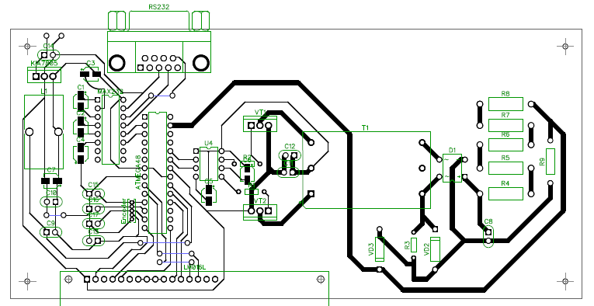
Рисунок 3.1 – Розведення доріжок плати пристрою у середовищі DipTrace

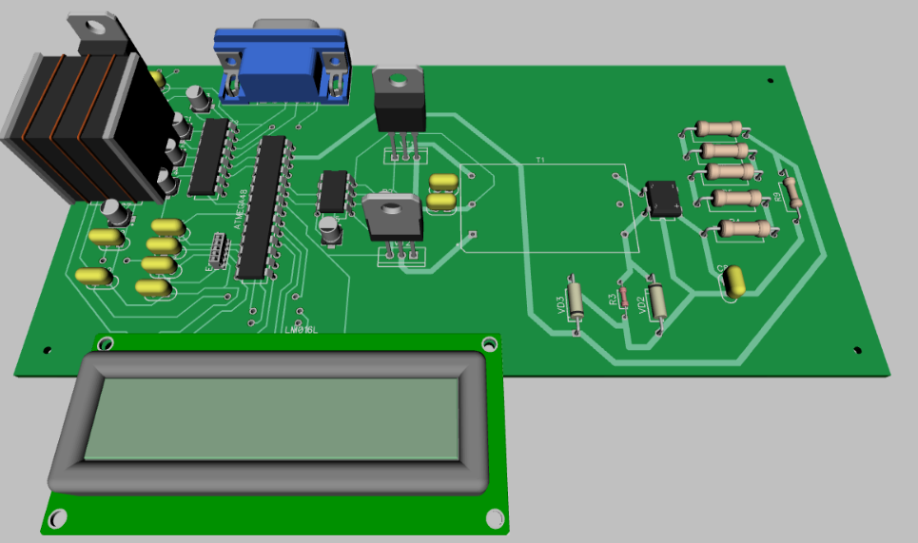
Рисунок 3.2 – 3D вигляд плати пристрою у середовищі DipTrace
- Розрахунки, що підтверджують працездатність
  - Розрахунок надійності
Розрахунок надійності проводимо згідно ДСТУ-2862-94.
Надійність – це властивість пристрою виконувати задані функції в заданих режимах й умовах застосування, технічного обслуговування, ремонтів, зберігання й транспортування протягом необхідного інтервалу часу.
Під розрахунком надійності системи розуміють визначення характеристик:
- λ_{е} – інтенсивності відмов системи;
- Т_{ОС} – середнього часу роботи системи (наробіток на відмову);
- Р_{С}(t) – імовірність безвідмовної роботи за час експлуатації t (10000 годин).
Раптові експлуатаційні відмови – це раптові відмови повноцінної за надійністю радіоелектронної апаратури, що виникають у період нормальної експлуатації, коли припрацювання пристрою уже завершилося, а зношення та природне старіння ще не наступили. Раптові експлуатаційні відмови зумовлені суто випадковими факторами (приховані внутрішні дефекти; малоймовірні і тому не передбачені схемою та конструкцією відхилення режимів роботи; поєднання параметрів, концентрація зовнішніх навантажень та внутрішніх напружень, помилки операторів в період експлуатації тощо).
Усі розрахунки будуть проведені згідно із методикою, наведеною у [14] та занесені у таблицю 4.1.
Формула для розрахунку інтенсивності відмов виглядає наступним чином:
$λ_{е}=λ_{0}∙\prod_{i=1}^{m}{K_{i}}$ (4.1)
де: $λ_{е}$ - експлуатаційна інтенсивність відмов ($1∙{10}^{-6} 1/{год}$ ).; $λ_{0}$ - базова інтенсивність відмов ($1∙{10}^{-6} 1/{год}$ ).; $m$ - кількість розглянутих факторів, що впливають на безвідмовність елементів; $K_{i}$ - поправочний коефіцієнт, що враховує вплив і-того фактора.
Таблиця 4.1
Елемент | $$λ_{Б}$$ | $$K_{p}$$ | $$K_{R}$$ | $$K_{U}$$ | $$K_{t}$$ | $$K_{C}$$ | $$K_{uc}$$ |  | $$K_{кор}$$ | $$K_{υ}$$ | $$K_{ф}$$ | $$K_{д}$$ | $$K_{η}$$ | $$K_{e}$$ | $$K_{m}$$ | $$λ_{е}$$ | N
Резистори
Композиційні вуглецеві ($R≤100 кОм$) | 0.034 | 0.428 | 0.5 | - | - | - | - | - |  | - | - | - | - | 1.1 | 0.7 | 0.0056 | 3
Металодіелектричні (3.5 кВ 33М) | 0.044 | 0.909 | 2 | - | - | - | - | - |  | - | - | - | - | 1.1 | 1.5 | 0.132 | 5
Металодіелектричні (56 k) | 0.044 | 0.909 | 0.7 | - | - | - | - | - |  | - | - | - | - | 1.1 | 1.5 | 0.046 | 1
Конденсатори
Електролітичний 100 мкФ | 0.173 | 1.508 | - | - | 3.63 | 0.577 | - | - |  | - | - | - | - | 1.1 | - | 0.601 | 10
Електролітичний 1500 мкФ | 0.173 | 1.508 | - | - | 3.63 | 1.075 | - | - |  | - | - | - | - | 1.1 | - | 1.12 | 1
Керамічні | 0.022 | 0.748 | - | - | - | 0.695 | - | - |  | - | - | - | - | 1.1 | - | 0.013 | 7
Інтегральні мікросхеми
Цифрові напівпровідникові  (НП) | 0.023 | - | - | - | 2.573 | - | 0.41 | 3 |  | 1 | - | - | - | 1.1 | - | 0.08 | 2
Аналогові  напівпровідникові | 0.028 | - | - | - | 2.815 | - | 0.57 | 3 |  | 1 | - | - | - | 1.1 | - | 0.148 | 2
Гібридні | 0.043 | - | - | - | 2.945 | - | 0.796 | 3 |  | 3 | - | - | - | 1.1 | - | 0.998 | 1

Таблиця 4.1 (Продовження)
Елемент | $$λ_{0}$$ | $$K_{p}$$ | $$K_{R}$$ | $$K_{U}$$ | $$K_{t}$$ | $$K_{C}$$ | $$K_{uc}$$ | $$K_{кор}$$ | $$K_{υ}$$ | $$K_{ф}$$ | $$K_{д}$$ | $$K_{η}$$ | $$K_{e}$$ | $$K_{m}$$ | $$λ_{е}$$ | N
Індикатори
ЖКІ | 0.88 | 0.702 | - | - | - | - | - | - | - | 4.4 | - | - | 1.1 | - | 2.99 | 1
Напівпровідники
Діоди випрямні | 0.091 | 0.355 | - | 0.7 | - | - | - | 3 | - | 1.5 | 1 | - | 1.1 | - | 0.112 | 4
Супресор | 0.0041 | 0.473 | - | 0.7 | - | - | - | 3 | - | 0.6 | 0.6 | - | 1.1 | - | 0.0016 | 2
Транзистори польові | 0.065 | 0.474 | - | 0.5 | - | - | - | - | - | 0.7 | 0.5 | - | 1.1 | - | 0.0059 | 2
З`єднувальні елементи
Клемник мережний  ($K_{k}=1.361$) | 0.062 | 0.665 | - | - | - | - | - | - | - | - | - | 0.329 | 1.1 | - | 0.015 | 1
Клемник вихідний ($K_{k}=1.361$) | 0.062 | 0.918 | - | - | - | - | - | - | - | - | - | 0.329 | 1.1 | - | 0.021 | 2
Пайка | 0.000069 | - | - | - | 2.525 | - | - | - | - | - | - | - | 1.1 | - | 0.00019 | 202
Елементи комутації
Енкодер | 0.058 | 0.579 | - | - | - | - | - | 2 | - | 0.5 | - | - | 1.1 | - | 0.037 | 1
Компорт | 0.0041 | 3.9 | - | - | - | - | - | 43.08 | - | - | - | 0.56 | 1.1 | - | 0.424 | 1

Таблиця 4.1 (Продовження)
Елемент | $$λ_{0}$$ | $$K_{p}$$ | $$K_{R}$$ | $$K_{U}$$ | $$K_{t}$$ | $$K_{C}$$ | $$K_{uc}$$ | $$K_{кор}$$ | $$K_{υ}$$ | $$K_{ф}$$ | $$K_{д}$$ | $$K_{η}$$ | $$K_{e}$$ | $$K_{m}$$ | $$λ_{е}$$ | N
Моточні вузли
Дросель | 0.033 | 0.707 | - | - | - | - | - | - | - | - | - | - | 1.1 | - | 0.025 | 1
Трансформатор | 0.0072 | 12.636 | - | - | - | - | - | - | - | - | - | - | 1.1 | - | 0.02 | 1

Тепер з`ясуємо, що означають приведені у таблиці коефіцієнти та величини.
$λ_{Б}$ - базова інтенсивність відмов елементів даної групи ($1∙{10}^{-6} 1/{год}$ ). Значення беремо із Табл. 5.3 [14];
$K_{p}$ - коефіцієнт режиму роботи елемента, значення якого залежать від електричного навантаження (коефіцієнт $K_{н}$) та температури корпусу елемента. Для кожної групи елементів цей коефіцієнт розраховується згідно викладок в [14];
$K_{R}$ - коефіцієнт, що залежить від значення номінального опору. Значення обираємо із Табл. 5.15 в [14];
$K_{k}$ - коефіцієнт, значення якого залежить від кількості задіяних контактів для елементів комутації та з`єднувальних пристроїв. Значення розраховуємо по формулі (5.16) в [13] для з`єднувальних пристроїв та по Табл.5.17 [14] для комутаційних виробів.
$K_{U}$ - коефіцієнт, значення якого залежить від відношення значення робочої напруги $U_{роб.}$ на резисторі до максимально допустимої напруги по ТУ. Значення обираємо із Табл. 5.16 з [14].
$K_{t}$ - коефіцієнт, значення якого залежить від температури корпусу елемента. Визначаємо із формул: (5.4) для ІМС; (5.18) для з`єднувачів [14];
$K_{C}$ - коефіцієнт, значення якого залежить від номінальної ємності елементів. Значення обираємо із Табл. 5.12 [14];
$K_{uc}$ - коефіцієнт, що враховує кількість елементів в ІМС чи біт (для ІМС пам`яті). Значення розраховуємо за допомогою формули (5.2) з [14];
$K_{корп}$ - коефіцієнт, значення якого залежить від корпусу ІМС. Табл. 5.5 в [14];
$K_{υ}$ - коефіцієнт, значення якого залежить від максимальних значень напруг живлення ІМС. Обираємо із Табл. 5.6 в [14];
$K_{ф}$ - коефіцієнт, що враховує функціональний режим роботи приладу. Значення обираємо із Табл. 5.8 з [14];
$K_{д}$ - коефіцієнт, який залежить від максимально допустимого по ТУ навантаження за потужністю (чи струмом). Значення обираємо у Табл. 5.9. в [14];
$K_{η}$ - коефіцієнт, що залежить від кількості зчленувань-розчленувань n у з`єднувачах. Розраховуємо по формулі (5.17) в [14];
$K_{e}$ - коефіцієнт експлуатації, що залежить від жорсткості умов експлуатації РЕА. Обираємо із Табл. 4.1 в [14];
$K_{m}$ - коефіцієнт, значення якого залежить від номінальної потужності (для металодіелектричних резисторів). Значення обираємо із Табл. 5.14 в [14];
$λ_{е}$ - експлуатаційна інтенсивність відмов ($1∙{10}^{-6} 1/{год}$ );
N - кількість елементів групи, шт.
Усі необхідні розрахункові формули подані у Табл. 5.1 в [14].
Використаємо формулу для розрахунку загальної інтенсивності відмов $λ_{0}$ усіх наведених групп елементів пристрою.
$$λ_{0}=\sum_{i=1}^{k}{N_{i}∙λ_{e}}=3∙0.0056+5∙0.132+1∙0.046+10∙0.601+$$
$$+1∙1.12+7∙0.013+2∙0.08+2∙0.148+1∙0.998+1∙2.99+$$
$$+4∙0.112+2∙0.0016+2∙0.0059+1∙0.015+2∙0.021+1∙0.037+$$
$$+1∙0.424+1∙0.025+1∙0.02+202∙0.00019=13.435∙{10}^{-6} 1/{год}.$$
Середній час напрацювання на відмову складає
$$T_{0}=1/{λ_{0}}=1/{13.117∙{10}^{-6}}=76240 год$$
Даний пристрій повністю задовольняє вимогам до надійності. Теоретична величина в 5 разів більша за величину задану у ТЗ. Тепер розрахуємо сумарну ймовірність безвідмовної роботи протягом ($t_{p}$ = 10000 год), використавши наступну формулу [14]:
$$P_{m}\left(t_{p}\right)=e^{-t_{p}/T_{0}}$$
де: $P_{m}\left(t_{p}\right)$ - сумарна ймовірність безвідмовної роботи; $t_{p}$ - час безвідмовної роботи, год; $T_{0}$ - середній час напрацюванння на відмову, год.
$$P_{m}=e^{-10000/76240}=0.877$$
Для підтвердження розрахунків побудуємо графік залежності часу роботи пристрою від ймовірності його безвідмовної роботи (рис. 4.1).
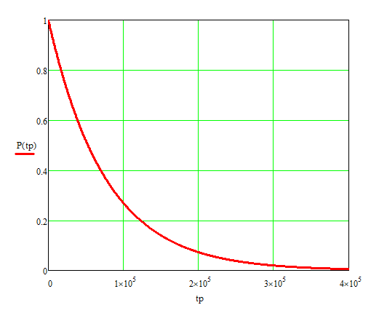
Рисунок 4.1. – Графік залежності часу роботи пристрою від значення ймовірності його безвідмовної роботи
Отже, як видно із розрахунків, наш пристрій є досить надійним, а ймовірність його виходу з ладу протягом періоду експлуатації складає не менше 95%.
  - Механічні розрахунки
У цьому підрозділі буде виконано розрахунок віброміцності друкованої плати. У розрахунку буде визначено частоту власних коливань плати та порівняно із максимальною частотою віброколивань.
Задаємо необхідні дані для розрахунків:
- довжина плати: $а=0.17 м;$
- ширина плати: $b=0.08 м;$
- товщина: $h=2∙{10}^{-3} м;$
Матеріал друкованої плати - односторонній фольгований склотекстоліт марки СФ-1-35 з параметрами:
- модуль пружності: $E=5.7∙{10}^{10} \frac{Н}{м^{2}};$
- щільність: $ρ=2.05∙{10}^{3} \frac{кг}{м^{3}};$
- коефіцієнт Пуассона: $ξ=0.22$.
Маса встановлених на платі елементів: $M=0.06 кг;$
Визначимо приведену масу друкованої плати:
$$m_{п}=ρ∙h=2.05∙{10}^{3}∙2∙{10}^{-3}=4.1 \frac{кг}{м^{2}};$$
Розрахуємо приведену масу плати з деталями:
$$m=m_{п}+m_{c}=m_{п}+\frac{M}{a∙b}=4.1+\frac{0.06}{0.17∙0.08}=8.512 \frac{кг}{м^{2}};$$
Визначимо циліндричну жорсткість:
$$D=\frac{E∙h^{3}}{12∙\left(1-ξ^{2}\right)}=\frac{5.7∙{10}^{10}∙{(2∙{10}^{-3})}^{3}}{12∙\left(1-{0.22}^{2}\right)}=39.933 Нм$$
Визначаємо значення функції $φ(β)$ для кріплення плати у чотирьох точках:
$$φ\left(β\right)=π^{2}∙\sqrt{\frac{1+1.621∙\frac{ξ}{β}+\frac{1}{β^{2}}}{1+1.621∙\frac{1}{β^{3}}+\frac{1}{β^{6}}}}$$

де: $β=a/b={0.16}/{0.08}=2.125$ - коефіцієнт, що залежить від співвідношення довжини та ширини друкованої плати.
Отже:
$$φ\left(β\right)=π^{2}∙\sqrt{\frac{1+1.621∙\frac{ξ}{β}+\frac{1}{β^{2}}}{1+1.621∙\frac{1}{β^{3}}+\frac{1}{β^{6}}}}=π^{2}∙\sqrt{\frac{1+1.621∙\frac{0.22}{1.951}+\frac{1}{{1.951}^{2}}}{1+1.621∙\frac{1}{1.951}+\frac{1}{{1.951}^{6}}}}=$$
$=10.71$;
Далі визначаємо значення резонансної частоти плати із наступної формули:
$$f_{рез}=\frac{φ\left(β\right)}{2∙π∙а^{2}}∙\sqrt{\frac{D}{m}}=\frac{10.669}{2∙π∙{0.16}^{2}}∙\sqrt{\frac{39.933}{8.673}}=127.752 Гц$$
Отже, як бачимо, резонансна частота коливань плати вища, ніж подвійна частота вібраційних впливів (120 Гц). Тому обраний варіант кріплення плати цілком влаштовує нас з точки зору міцності.

- Огляд готової конструкції корпусу пристрою
На рисунку 5.1 представлено готову конструкцію корпусу пристрою виконану в середовищі SolidWorks.
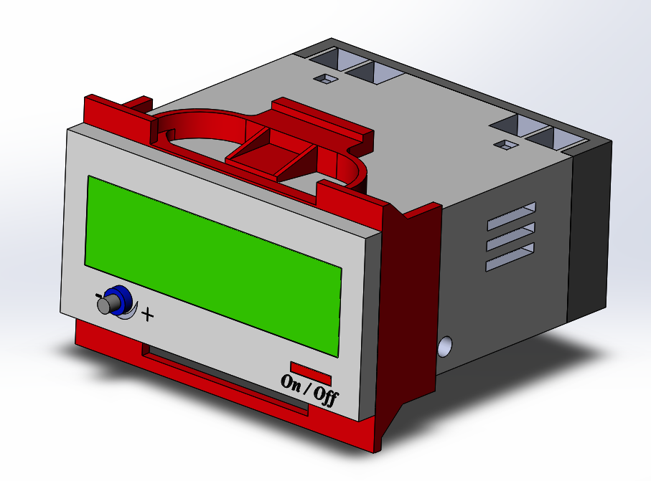
Рисунок 5.1 — «Корпус пристрою ВВДЖ з цифровим керуванням»
Корпус пристрою виконаний з металу, зовні окрашений у білий колір і покритий шаром лаку товщиною 0.05 мм.
На передній панелі пристрою розміщено алфавітно-цифровий рідкокристалічний індикатор, лівіше є ручка регулювання напруги та нанесені примітки у якому напрямку її потрібно обертати для підсилення або послаблення. Щоб увімкнути прибор, з правої сторони є червона кнопка, яка позначена «On/Off» . Щоб вимкнути блок, потрібно ще раз натиснути цю кнопку на панелі.
Зверху знаходиться кришка, яка кріпиться до корпусу вставляючись у спеціальні пази. Вони розташовані згідно до кресленика у додатку Ж «Складальне креслення пристрою». Додатково притримує кришку спеціальне кріплення, яке окрашене у червоний колір (рис 5.1). Також воно виконує роль підставки, відповідно пристрій під час роботи буде розташований під кутом до поверхні. Це зроблено з огляду на те, що знизу є додаткові вентиляційні отвори прямокутної форми, щоб прилад не мав проблем із перегрівом (рис 5.2)
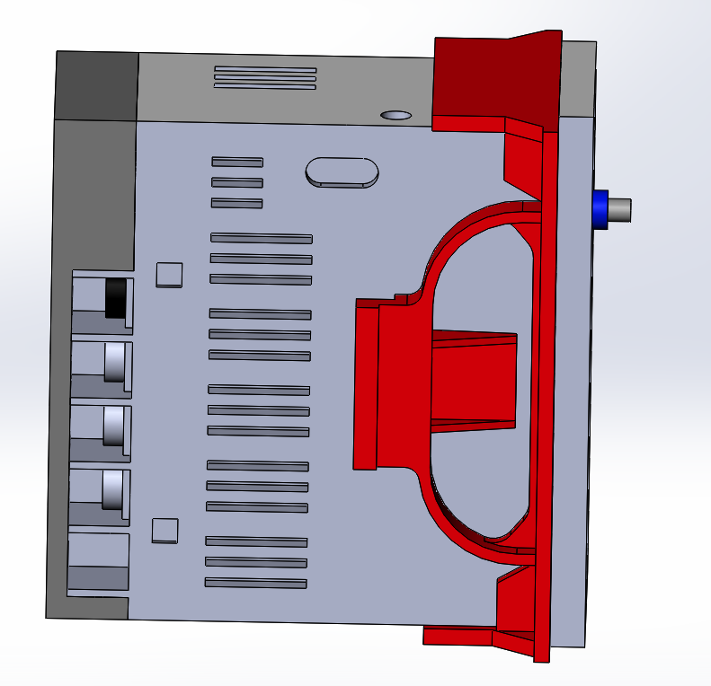
Рисунок 5.2 — «Корпус пристрою. Вид знизу»
Основні ж отвори знаходяться на бічних стінках корпусу (рис. 5.3)
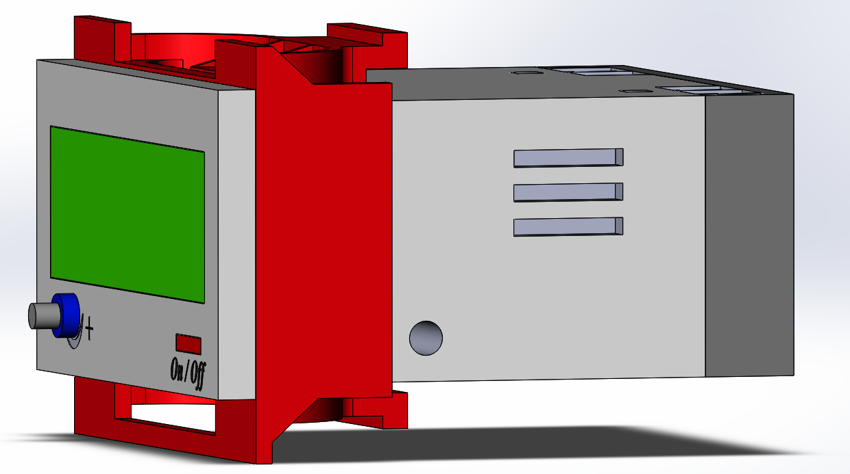
Рисунок 5.3 — «Корпус пристрою. Вид зліва»
Також на рисунку 5.3 можна побачити отвір круглої форми, крізь нього проходить дріт, який з одного боку під’єднаний до джерела високої напруги, а з іншого – до металевого кільця, на якому утворюється електростатичне поле. Рідина проходячи крізь кільце, під дією цього поля починає відхилятись на деякий кут. Чим більше напруга, тим більше кут розкриву, тому відповідно його можна змінювати обертаючи на лицевій панелі ручку регулювання наруги.
Відкриємо кришку корпусу та подивимось, що знаходиться в середині (рис 5.4).
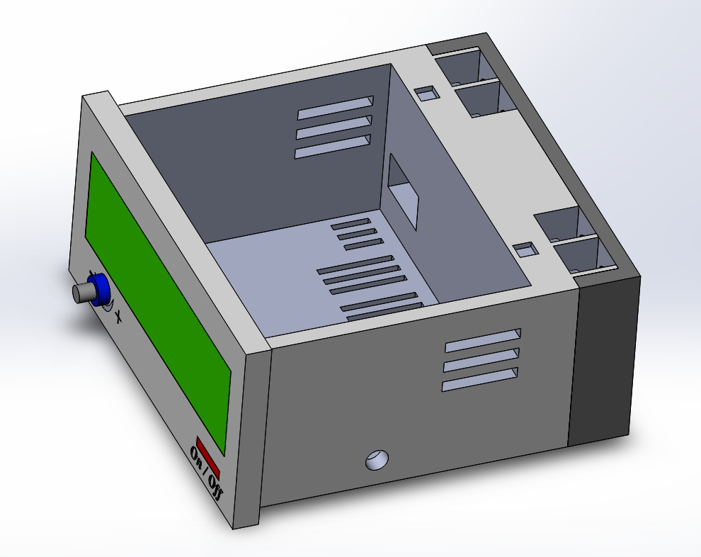
Рисунок 5.4 — «Вигляд пристрою без кришки»
Основна плата кріпиться за допомогою гайок до циліндричних стойок і ставиться на спеціальну підставку (рис. 5.5).
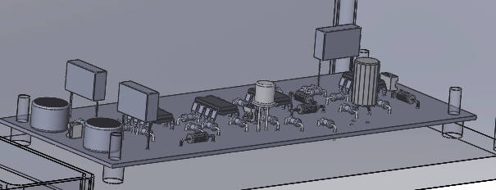
Рисунок 5.5 — «Розташування плати для керування пристроєм»
Живитися плата буде від акумулятора з напругою 12 В. Необхідні вимоги вказані у ТЗ. Так як джерело живлення знаходиться зовні, то на задній стінці корпусу передбачено спеціальний отвір із позначення «V» (рис.5.6)
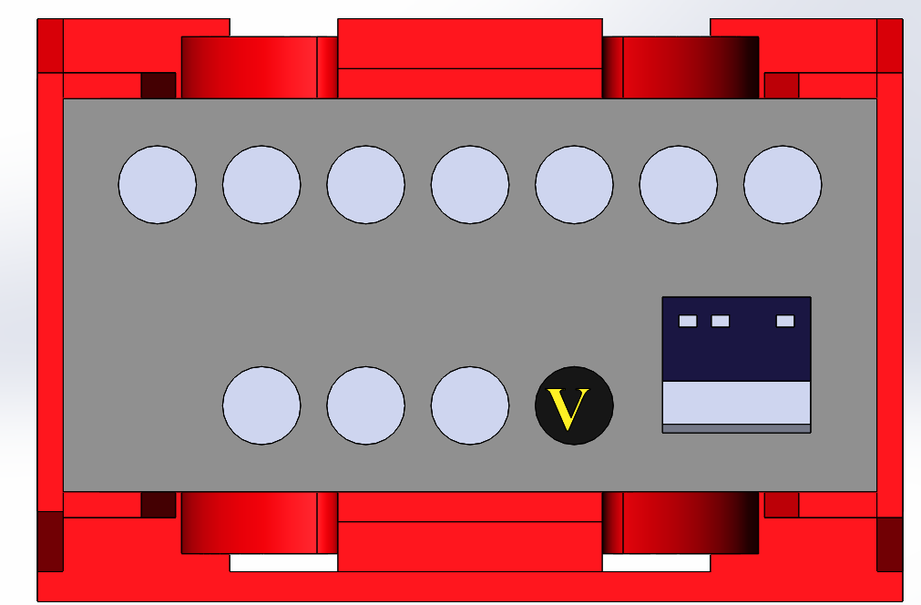
Рисунок 5.6 — «Вид задньої стінки корпусу пристрою»
Для дистанційного керування пристроєм, на задній стінці передбачено отвір прямокутної форми для інтерфейсу RS232.

- Охорона праці та безпека у надзвичайних ситуаціях
У даному розділі визначені основні заходи з охорони праці при розробці, виготовлені та експлуатації проектованого високовольтного блоку живлення. Основна увага приділена питанням з електробезпеки та безпеки при виконанні технологічного процесу пайки.
Запропоновані технічні рішення та організаційні заходи з безпеки, гігієни праці та виробничої санітарії, а також визначені основні заходи з безпеки у надзвичайних ситуаціях.
  - Визначення основних потенційно шкідливих та небезпечних факторів при проектуванні та виготовленні пристрою
Основними потенційними шкідливими та небезпечними факторами при розробці та виготовленні проектованого виробу є:
- небезпека ураження електричним струмом через несправність електроінструменту та необережності (розроблюваний пристрій на виході дає напругу від 1 до 15 кВ). Розроблюваний пристрій та електроустаткування робочої зони повинні відповідати вимогам ПУЕ та ГОСТ 12.2.007.0–75;
- наявність у повітрі робочої зони аерозолю свинцю при проведенні технологічного процесу пайки ЕРЕ;
- група психофізіологічних факторів (перенавантаження фізичні (статичні та динамічні) та нервово-психічні перевантаження (монотонність роботи, емоційні перевантаження, розумове перенавантаження)). Необхідно робити планові перерви при роботі за комп`ютером, чергувати різні види діяльності (стоячу працю із сидячою, статичні навантаження з динамічним, фізичну роботу з розумовою);
- підвищена напруженість електричного поля промислової частоти на робочому місці (напруженість електричних полів промислової частоти на робочому місці повинна відповідати нормам, зазначені у ГОСТ 12.1.002–88);
- підвищений рівень електромагнітного випромінювання (Необхідно забезпечити виконання норм, зазначених у ГОСТ 2.1.006–84);
- невідповідність параметрів мікроклімату (вологість, температура, швидкість руху повітря та інші) санітарним нормам. Необхідно забезпечити відповідність нормам, викладених у ГОСТ 12.1.005–88 та ДСН 3.3.6.042–9;
- недостатній рівень освітленості робочих місць (ДБНВ2.5–28–2006);
- нераціональна організація робочого місця;
- можливе виникнення надзвичайних ситуацій.
Усі ці фактори при впливі окремо чи в комплексі здатні значно знизити продуктивність праці, в окремих випадках навіть завдати шкоди здоров`ю чи становити загрозу життю. Тому дотримання правил техніки безпеки та норм зазначених нормативних документів сприяють отриманню найкращих результатів праці без шкоди здоров`ю.
  - Технічні рішення та організаційні заходи з безпеки і гігієни праці та виробничої санітарії
    - Електробезпека
Згідно Згідно з ГОСТ 12.2.007.0–75 блок живлення, який входить до складу розроблюваного пристрою належить до IІІ класу за електрозахистом (живлення від акумулятора з постійною напругою та напругою бортової мережі 12 В).
В той же час головну небезпеку для користувачів даного блоку представляють вихідні напруги (1 – 15 кВ), що потребує виконання необхідних заходів з техніки безпеки при його експлуатації. Ці заходи повинні бути відображені в інструкції з експлуатації даного пристрою
Так яка у пристрої використовується перетворювач напруги, а також високовольтний трансформатор, який на виході має від 1 до 15 кВ, то на виході передбачена додаткова ізоляція, що розрахована на такі високі напруги. Основні параметри розроблюваного пристрою надані у таблиці 7.1
Таблиця 7.1
Параметр або характеристика | Одиниці | Норма | Прим.
1. Напруга живлення пристрою | В | 12
2. Вихідна напруга | кВ | 1 - 15 | Регулюється
3. Максимальний струм навантаження, не більше | мА | 1
4. Потужність у навантаженні | Вт | 15
5. Мінімальний споживаний навантаженням струм, не менше | мА | 0
6. Мінімальний рівень пульсації вихідної напруги, не більше | В | 100
Враховуючи той факт, що при роботі з блоком живлення при підвищенні вихідної напруги може виникати електричний пробій, що для даного блоку живлення еквівалентно короткому замиканню, це може призвести до виведення приладу з ладу. Для уникнення такого розкладу, реалізовано захист пристрою від перевантажень за струмом та коротких замикань у навантаженні. Передбачене автоматичне регулювання вихідної напруги за допомогою мікроконтролера, а також виведення її значення на екран РК індикатора та на монітор ЕОМ.
Усе інше електрообладнання, що розташоване у приміщенні, можна визначити як 0I клас за електрозахистом (обладнання, що має робочу ізоляцію, елементи заземлення та 2-х провідниковий шнур живлення без заземлюючої жили) та I клас за електрозахистом (обладнання, що під`єднується до джерела живлення 3-х провідним шнуром живлення із заземляючим контактом (фазний дріт, нульовий – робочі, нульовий - заземляючий).
Дане робоче приміщення, у якому проводяться роботи, можна класифікувати як приміщення без підвищеної небезпеки ураження персоналу електричним струмом, оскільки:
- підлога не є струмопровідною (лінолеум є діелектриком);
- відносна вологість повітря не перевищує 75%;
- температура повітря всередині приміщення не перевищує 35℃;
- виключаються випадки одночасного доторкання людини до елементів металоконструкцій, що з`єднані із землею з одного боку та до металевих елементів електроустаткування – з іншого;
Для зменшення значення напруги дотику та відповідних величин струмів за нормального та аварійного режиму роботи електроустаткування необхідно виконати повторне захисне заземлення нульового дроту. [15]
Підключення електроустановок виконане із дотриманням вимог ПУЕ.
У даному приміщенні використовується п’яти-провідна трифазна електромережа живлення типу TN-S. Такий тип мережі, по-перше — забезпечує високу ступінь електропожаробезпеки, по-друге — не має потреби у використанні перемичок, які з’єднують корпус електропристрою із заземленим контуром, по-третє — виключає наведення завад високої частоти.
Для підключення переносної електроапаратури застосовують гнучкі проводи в надійній ізоляції. Недопустимими є:
- експлуатація кабелів і проводів з пошкодженою ізоляцією або з такою, що втратила захисні функції, та залишати під напругою кабелі та проводи з неізольованими провідниками;
- застосування саморобних подовжувачів, які не відповідають вимогам ПУЕ до переносних електропроводок;
- застосування для опалення приміщення нестандартного (саморобного) електронагрівального обладнання або ламп розжарювання;
- користування пошкодженими розетками, розгалужувальними та з'єднувальними коробками, вимикачами та іншими електровиробами, а також лампами, скло яких має сліди затемнення або випинання;
- підвішування світильників безпосередньо на струмопровідних проводах, обгортання електроламп і світильників папером, тканиною та іншими горючими матеріалами, експлуатація їх із знятими ковпаками (розсіювачами);
- використання електроапаратури та приладів в умовах, що не відповідають рекомендаціям підприємств-виготовлювачів.
    - Розрахунок електромережі на вимикаючу здатність при аварійному режимі роботи
Виконаємо розрахунок електромережі, що використовується у робочому приміщені на вимикаючу здатність. Струм короткого замикання розрахуємо за допомогою виразу:
,
де: $U_{ф}$ – фазова напруга ($U_{ф}=220$ В); $R_{ф}$ – опір фазового дроту ($R_{ф}=0.5$ Ом); $R_{н}$ – опір нульового дроту ($R_{н}=0.5$ Ом); $Z_{н}$ – розрахунковий опір трансформатора (приймемо $Z_{н}/3=0.1$ Ом).
Підставимо отримані параметри у вираз:
У робочому приміщенні застосовуються автомати з робочим струмом спрацювання 30 А. Для надійного спрацювання струмозахисних автоматів (при I_{кз} > 100 А) необхідне виконання нерівності:
$$I_{к.з.}≤1.25∙I_{авт.}$$
Визначимо коефіцієнт K наступним чином:
Тобто струм короткого замикання при виникненні аварійної ситуації в 6.67 раз перевищує номінальний струм спрацювання автомата, що задовольняє встановленим нормам.
Знайдемо напругу дотику при аварійному режимі роботи.
$U_{дот.}=I_{к.з.}∙R_{н}=200∙0.5=100$ В
Отже, така напруга дотику буде меншою, ніж максимально допустима ($U_{дот}<U_{доп}=500$ В) і за час спрацювання автоматів струмового захисту ($t<0.1 c$) не перевищує допустимого значення, що відповідає вимогам ГОСТ 12.1.038–88.
Припустиме значення напруги дотику при часі дії 0,1 с (час спрацьовування автомата) – 500 В.
Таким чином умови роботи електромережі відповідають вимогам ПУЕ, ПБЕ та ГОСТ12.1.038-88 і в додаткових заходах нема необхідності.
    - Відповідність параметрів мікроклімату робочого приміщення санітарним нормам
Одним із важливих чинників, які значно впливають на продуктивність праці та здоров`я працівників є мікроклімат. Приведемо визначення поняття «мікроклімат» згідно із ГОСТ 12.1.005–88:
Мікроклімат – це метеорологічні умови внутрішнього середовища виробничих приміщень, які визначаються впливом на організм людини сукупності температури, вологості, швидкості руху повітря та теплового випромінювання.
Оптимальними мікрокліматичними умовами виробничого приміщення при тривалому впливі на організм людини вважають такі, за яких не активуються механізми терморегуляції та забезпечується нормальний тепловий стан організму. Це забезпечує відчуття теплового комфорту та створюють умови для високого рівня працездатності.
Допустимим мікрокліматичними умовами згідно із ГОСТ 12.1.005–88 вважатимемо такі поєднання параметрів мікроклімату, які при тривалому та систематичному впливі на людину можуть викликати зміни теплового стану організму, що швидко минають та супроводжуються напруженням механізмів терморегуляції у межах фізіологічної адаптації. При цьому не виникає ушкоджень або порушень стану здоров`я, але можуть мати місце дискомфортні тепловідчуття, погане самопочуття та зниження працездатності [16].
Відповідно до норм ГОСТ 12.1.005–88 та ДСН 3.3.6.042–99 визначимо категорію виконуваних робіт за ступенем важкості. Оскільки роботи із розроблюваним пристроєм здійснюються переважно сидячи і супроводжуються незначним фізичним напруженням, тому визначимо категорію робіт за ступенем важкості як I-а (легкі роботи із загальними енергозатратами від 90 ккал/год до 120 ккал/год) [16].
Оптимальні умови мікроклімату встановлюють для постійних робочих місць (вважатимемо, що у нас робоче місце постійне). Оптимальні величини температури, відносної вологості та швидкості руху повітря у робочій зоні згідно із ГОСТ 12.1.005–88 наведено у Таблиці 7.2.
Таблиця 7.2
Період року | Категорія  робіт | Температура повітря, ℃ | Відносна  вологість, % | Швидкість руху, м/с
Холодний | Легка I-а | 22 – 24 | 60 – 40 | 0.1
Теплий |  | 23 – 25 | 60 – 40 | 0.1
Допустимі параметри мікрокліматичних умов встановлюються у випадках, коли на робочих місцях не можна забезпечити оптимальні величини мікроклімату. Величини показників допустимих мікрокліматичних умов встановлюють для постійних та непостійних робочих місць (наведемо лише для постійних). Допустимі величини температури, відносної вологості та швидкості руху повітря у робочій зоні не повинні виходити за межі показників, наведених у Таблиці 7.3.

Таблиця 7.3
Період року | Категорія  робіт | Температура, $℃$ |  | Відносна вологість, % | Швидкість руху повітря, м/с
 |  | Верхня  межа | Нижня  межа
Холодний | Легка I-а | 25 | 21 | 75 | не більше 0.1
Теплий |  | 28 | 22 | 55 (при 28$℃$) | 0.2 – 0.1
У даному робочому приміщенні у теплий період року температура знаходиться у межах вищенаведених норм, відносна вологість повітря також не виходить за допустимі межі. Лише інколи швидкість руху повітря може перевищувати допустиму у зв`язку із тим, що здійснюється в основному природна вентиляція приміщення через відчинені вікна, і можуть виникати протяги. Можливий шлях вирішення проблеми – слідкувати за тим, щоб вхідні двері були зачинені.
У холодний період року температура теж знаходиться у межах норми (для обігрівання застосовується мережа централізованого опалення), вологість та швидкість руху повітря теж цілком задовольняють вимоги.
    - Безпека праці при проведенні технологічного процесу пайки ЕРЕ
У процесі монтажу пристрою для з`єднання ЕРЕ застосовується технологічний процес пайки. Для її виконання використовують флюс та припій. Як флюс для монтажу радіоелементів застосовують соснову каніфоль, а як припій – свинцево-олов`яний сплав. Додатково для змивання флюсу застосовують змивки на основі розчинників.
Даний технологічний процес проводиться із виділенням парів окису олова, свинцю, летких випарів розчинника та флюсу. Після конденсації цих парів на більш холодних поверхнях утворюються аерозолі конденсації, які осідають на одязі та робочих поверхнях, потрапляють на слизові оболонки та до легень при вдиханні.
Для паяння використовується олов`яно-свинцевий припій ПОС-61, у якому міститься 60–62% олова та 38–40% свинцю. Випари цих елементів є небезпечними для життя та здоров`я людини. Вплив кожного конкретного елементу на організм людини згідно із ГОСТ 12.1.005-88 описано у Таблиці 7.4.
Таблиця 7.4
Компоненти | Характер токсичності | Клас небезпеки | ГДК у повітрі робочої зони, мг/м³
Олово | Ураження бронхів, за тривалого впливу можливий пневмоконіоз | 3 | 10 (для окису олова)
Свинець | При отруєнні спостерігається ураження нервової та статевої систем | 1 | 0.01
Каніфоль соснова | Має дратівливий вплив. За тривалого контакту зі шкірою здатний викликати дерматит
Спирт  етиловий | Має наркотичну дію. Викликає зміни у печінці та серцево-судинній системі, при тривалому контакті зі шкірою спричиняє її сухість | 4 | 1000
Із усіх наведених речовин найвищий клас небезпеки має свинець. Тому розрахуємо концентрацію свинцю, що виділяється при ручному паянні та порівняємо із гранично допустимою концентрацією (ГДК) (Таблиця7.4).
Розрахунок буде здійснюватися за такою формулою:
$C={\left(0.6∙y∙n∙t∙N\right)}/V$ (6.1)
де: $y$ – питоме утворення аерозолю свинцю, мг/100 пайок; $n$ – кількість пайок за хвилину; $t$ – тривалість зміни, год; $N$ – кількість робочих місць; $V$ – об`єм приміщення, м³.
При ручій пайці електропаяльником потужністю 60 Вт питоме утворення аерозолю свинцю складає близько 0.04 мг/100 пайок. За хвилину здійснюється близько 20 пайок. Тривалість процесу не превищує 4 годин, кількість робочих місць – 2. Об`єм приміщення складає 67.5 м³.
Підставимо тепер усі данні у формулу (6.1):
$C={\left(0.6∙y∙n∙t∙N\right)}/V={\left(0.6∙0.04∙20∙4∙2\right)}/{67.5}=0.056$ мг/м³
Отже, згідно із ГОСТ 12.1.005-88 гранично допустима концентрація (ГДК) випарів олова не повинна перевищувати 0.01 мг/м³. Отриманий результат перевищує нормативний майже у п`ять разів. Тому необхідно ввести додаткові заходи для захисту працівників, зокрема – застосувати місцеву вентиляцію на робочих місцях, де використовується пайка ЕРІ.
  - Безпека в надзвичайних ситуаціях
Безпека в НС регламентується ПЛАС. Основними складовими частинами ПЛАС є розробка технічних рішень та організаційних заходів щодо оповіщення, евакуації та дій персоналу при виникненні НС, а також вирішення питань з пожежної безпеки.
    - Вимоги що до організації ефективної роботи системи оповіщення персоналу у разі виникнення надзвичайної ситуації
Розміри зон оповіщення, черговість оповіщення та час початку оповіщення людей в окремих зонах визначаються, виходячи з умов забезпечення безпечної та своєчасної евакуації людей у разі виникнення НС.
Оповіщання про НС та управління евакуацією людей здійснюється одним з наступних способів або їх комбінацією:
- поданням звукових і (або) світлових сигналів в усі виробничі приміщення будівлі з постійним або тимчасовим перебуванням людей;
- трансляцією текстів про необхідність евакуації, шляхи евакуації, напрямок руху й інші дії, спрямовані на забезпечення безпеки людей;
- трансляцією спеціально розроблених текстів, спрямованих на запобігання паніці й іншим явищам, що ускладнюють евакуацію;
- розміщенням знаків безпеки на шляхах евакуації згідно з ДСТУ ISO 6309;
- ввімкненням евакуаційних знаків "Вихід";
- ввімкненням евакуаційного освітлення та світлових покажчиків напрямку евакуації.
Кількість оповіщувачів, їх розміщення та потужність повинні забезпечувати необхідну чутність у всіх місцях постійного чи тимчасового перебування людей.
У місцях, де є небезпека механічного ушкодження оповіщувачів, повинен бути забезпечений їх захист, що не порушує працездатності оповіщувачів. Встановлення звукових та мовних оповіщувачів у виробничих приміщеннях повинно виключати можливість концентрації та нерівномірного розподілу звуку.
Оповіщувачи повинні підключатися до мережі без роз'ємних пристроїв і не мати регуляторів гучності. Сигнали оповіщення про пожежу повинні відрізнятися від сигналів іншого призначення. Комунікації системи оповіщення людей про пожежу можуть проектуватися суміщеними з радіотрансляційної мережею будівлі.
Електропостачання, заземлення, занулення, вибір та прокладання мереж оповіщення приймаються згідно з вимогами до систем пожежної сигналізації за ДБН В.2.5-56-2014.
    - Обов’язки та дії персоналу уразі виникнення НС
У разі виявлення ознак НС працівник, який їх помітив, повинен:
– негайно повідомити про це засобами зв’язку органи ДСНС, вказати при цьому адресу, місце виникнення НС, наявність людей, а також своє прізвище;
– повідомити про НС керівника, адміністрацію, пожежну охорону підприємства;
– організувати оповіщення людей про НС;
– вжити заходів щодо евакуації людей та матеріальних цінностей;
– вжити заходів щодо ліквідації наслідків НС з використанням наявних засобів.
Керівник та пожежна охорона установи, яким повідомлено про виникнення пожежі, повинні :
– перевірити, чи викликано підрозділи ДСНС;
– вимкнути у разі необхідності струмоприймачі та вентиляцію;
– у разі загрози життю людей негайно організувати іх евакуацію та іх рятування, вивести за межі небезпечної зони всіх працівників, які не беруть участь у ліквідації НС;
– перевірити здійснення оповіщення людей про НС;
– забезпечити дотримання техніки безпеки працівниками, які беруть участь у ліквідації НС;
– організувати зустріч підрозділів ДСНС, надати їм допомогу у локалізації та ліквідації пожежі.
Після прибуття підрозділів ДСНС повинен бути забезпечений безперешкодний доступ їх до місця, де виникла пожежа.
    - Пожежна безпека
Відповідно до НАПБ Б.03.002-2007 робоче приміщення лабораторії відноситься до категорії В по вибухопожежній небезпеці.[17] Відповідно до ПУЕ-2017 клас робочої зони приміщення по пожежонебезпеці – П-IIа. Можливими причинами пожежі в приміщенні є несправність електроустаткування, коротке замикання проводки, і порушення протипожежного режиму (використання побутових нагрівальних приладів, паління).
У зв’язку з цим, відповідно до вимог ПБЕ та ПУЕ, необхідно передбачити наступні заходи.
- постійний контроль стану засобів пожежогасіння;
- застосування автоматичних установок пожежної сигналізації;
- організація за допомогою технічних засобів, включаючи автоматичні, своєчасного оповіщення та евакуації людей.
- контроль за станом ізоляції струмоведучих дротів;
- заборонено паління в приміщенні;
- неприпустимість знаходження у приміщенні горючих і вибухонебезпечних речовин;
- допуск до роботи осіб, які в установленому порядку пройшли навчання, інструктаж і перевірку знань з пожежної безпеки.
Для гасіння пожежі в робочому приміщені лабораторії (клас пожежі „Е” – наявність електрообладнання під напругою) використовуються вогнегасники ВП-1–– “Момент” (2 шт.). Додатково в коридорі розташовані вогнегасники ОХП-10. Також на сходовій клітці розташований пожежний кран. Така кількість первинних засобів пожежогасіння відповідає вимогам ДСТУ3675-98 та ISO3941-77, якими передбачене обов’язкова наявність двох вогнегасників до 100 м² площі підлоги для приміщення типу конструкторське бюро.
Згідно вимог ДБН В.2.5-56-2014 робоче приміщення лабораторії необхідно оснастити системою автоматичної пожежної сигналізації.
Будинок має два евакуаційних виходи: через головний хід і додатковий евакуаційний вихід. Шляхи евакуації відповідають установленим нормам. Двері відкриваються назовні. Коридор веде до двох сходових кліток, одна з яких виходить безпосередньо на вулицю, а друга має вихід на вулицю через вестибюль і головний вхід. Сходова клітка виконана з не пальних матеріалів. Сходи мають природне бічне освітлення і штучне евакуаційне освітлення. Сходові площадки ширше коридорів. Усі співробітники ознайомлені з планом евакуації.
Дотримано усі вимоги ДБН В.1.1-7-2003, СНиП 2.09.02-85 по вогнестійкості будинку і ширині евакуаційних проходів та виходів із приміщень назовні. Значення основних параметрів шляхів евакуації приведені в табл. 7.4
Таблиця 7.4 Характеристики і норми еваковиходів
Параметр | Фактичне значення | Норма
Висота дверних прорізів | 2,0 м | Не менше 2 м
Ширина дверних прорізів | 0,8 м | Не менше 0,8 м
Ширина проходу для евакуації | Більше 1,5 м | Не менше 1 м
Ширина коридору | 2 м | Не менше 2 м
Число виходів з коридору | 2 | Не менше 2
Ширина сходового маршу | 1,2 м | Не менше 1 м
Висота поруччя сходів | 1 м | Не менше 0,9 м
У приміщенні є план евакуації. Мінімальний час евакуації в разі виникнення пожежі відповідає вимогам СНиП 2.01.02-85, а максимальне віддалення робочих місць від евакуаційних виходів вимогам СНиП 2.09.02-85.
У приміщенні виконуються усі вимоги по пожежній безпеці відповідно до вимог НАПБ А.01.001-2004 «Правила пожежної безпеки в Україні».

- Розроблення стартап-проекту
Проведемо маркетинговий аналіз стартап-проекту задля визначення можливості його ринкового впровадження та можливих напрямів реалізації.
  - Опис ідеї проекту (товару, послуги, технології)
У цьому підпункті послідовно проаналізуємо зміст ідеї (що пропонується), можливі напрямки застосування та основні вигоди, що може отримати користувач товару за кожним напрямком застосування (таблиця 7.1).
Таблиця 7.1. Опис ідеї стартап-проекту
Зміст ідеї | Напрямки застосування | Вигоди для користувача
Розробити малогабаритний ультразвуковий розпилювач з високовольтним джерелом живлення та цифровим керуванням для регулювання форми факелу. | - Радіотехніка | - Малогабаритний пристрій  - Отримання аерозолю різної дисперсіїї  - Регулювання форми факелу при ультразвуковому розпиленні  - Дистанційне керування
 | - Косметологія
 | - Побут
 | - Військова сфера
 | - Медицина
 | - Сільське господарство | - Попередні пункти  - Пристрій є переносним  - Живиться від акумулятора 12 В
Далі проаналізуємо потенційні техніко-економічні переваги ідеї, чим вона відрізняється від існуючих аналогів та замінників (таблиця 7.2).

Таблиця 7.2. Визначення характеристик ідеї проекту
№  п/п | Техніко-економічні характеристики ідеї | (потенційні) товари/концепції конкурентів |  |  |  | W  слабка сторона | N  нейтральна сторона | S  сильна сторона
 |  | Мій  проект | ATOM  MACHINE | HSUE  Co., Ltd, | Philips
1. | Постійні витрати |  |  |  |  |  |  | ✔
2. | Змінні витрати |  |  |  |  |  |  | ✔
3. | Рівень концентрації |  |  |  |  |  | ✔
4. | Інформаційне забезпечення |  |  |  |  |  |  | ✔
5. | Продуктова лінія |  |  |  |  |  |  | ✔
6. | Бар’єри проникнення |  |  |  |  |  |  | ✔
7 | Розмір капіталовкладень |  |  |  |  |  |  | ✔
  - Технологічний аудит ідеї проекту
У цьому підрозділі необхідно провести аудит технології, за допомогою якого можна реалізувати ідею проекту (технології створення товару).
Визначення технологічної здійсненності ідеї проекту передбачає аналіз таких складових (табл. 7.3):
- за якою технологією буде виготовлено товар згідно ідеї проекту?
- чи існують такі технології, чи їх потрібно розробити/доробити?
- чи доступні такі технології авторам проекту?

Таблиця 7.3. Технологічна здійсненність ідеї проекту
№ | Ідея проекту | Технології її реалізації | Наявність технологій | Доступність технологій
1 | Розробка малогабаритного високовольтного джерела живлення з цифровим керуванням для регулювання форми факелу при ультразвуковому способі розпилення. | Ручне виготовлення друкованої плати, встановлення та пайка елементів.  Корпус будується на 3D принтері | + | +
2 |  | Напівавтоматичний станок для виготовлення друкованих плат, встановлення та пайки елементів.  Станок або 3D принтер для виготовлення корпусу | + | –
Обрана технологія реалізації ідеї проекту: ручне виготовлення друкованої плати, встановлення та пайка елементів. Корпус будується на 3D принтері.
Обрано ручний спосіб виготовлення друкованої плати пристрою, а корпус буде реалізовано за допомогою 3D принтеру. Ці технології доступні та дозволяють створити пристрій у лабораторних умовах.

7.3. Аналіз ринкових можливостей запуску стартап-проекту
Визначимо можливості ринку, які можна використати під час ринкового впровадження проекту, та ринкових загроз, які можуть перешкодити реалізації проекту. Спочатку проведемо аналіз попиту: наявність попиту, обсяг, динаміка розвитку ринку (табл. 7.4).
Таблиця 7.2. Попередня характеристика потенційного ринку стартапу
№ | Показники стану ринку (найменування) | Характеристика
1 | Кількість головних гравців, од | 6
2 | Загальний обсяг продаж, грн/ум.од | Невідомий
Таблиця 7.4 (Продовження)
3 | Динаміка ринку | Зростає
4 | Наявність обмежень для входу | Невідома
5 | Специфічні вимоги до стандартизації та сертифікації | Немає
6 | Середня норма рентабельності в галузі або по ринку, % | 41
За результатами аналізу таблиці можна зробити висновок, що зараз ринок є дуже привабливим для входження за попереднім оцінюванням.
Далі визначимо потенційні групи клієнтів, їх характеристики, та сформуємо орієнтовний перелік вимог до товару для кожної групи (табл. 7.5).
Таблиця 7.5. Характеристика потенційних клієнтів стартап-проекту
- Потреба, що формує ринок | - Цільова аудиторія (цільові сегменти ринку) | - Відмінності у поведінці різних потенційних цільових груп клієнтів | - Вимоги споживачів до товару
- Ультразвуковий розпилювач з дистанційним керування форми факелу розпилювання | - 1.Виробники товарів в яких використовуються розпилювачі. | - 1. Пошук технологій і складових частин, які можна використовувати в виробництві, але це використання приведе до зниження собівартості продукції. Можливість заощаджень на витратах. | - Якість  - Гарантії  - Надійність  - Невелика ціна  - Швидка доставка
 | 2.Користувачі розпилювачів. | - 2. Пошук універсальних за технологією використання, низькою ціною, швидкою доставкою.
Визначимо фактори, що сприяють ринковому впровадженню проекту, та фактори, що йому перешкоджають (табл. № 7.6 та №7.7).
Таблиця 7.3. Фактори загроз
- № | - Фактор | - Зміст загрози | - Можлива реакція компанії
- 1 | - Оновлення технології | - Використання застарілого обладнання  - Небажання робити заміну на нове більш-продуктивне обладнання. | - Втрата клієнтів  - Втрати лідерських позицій  - Вихід з ринку
- 2 | - Фінансова криза | - Зниження доходів потенційних споживачів | - Попередні пункти  - Зниження цін  - Спад попиту
Таблиця 7.4. Фактори можливостей
- № | - Фактор | - Зміст можливості | - Реакція компанії
- 1 | - Зростання грошових доходів населення | - Збільшення обсягів продажу товарів | Розширення ринку збуту, залучення нових технологій виробництва, зріст обсягів продажу, збільшення доходів компанії
- 2 | - Вихід на нові ринки будівельних послуг | - Залучення нових постачальників і покупців
- 3 | - Поява нових технологій розроблення | - Розробка технологій, які оптимізують і модернізують продукт.
- 4 | - Зниження торговельних і митних бар'єрів | - Вихід продукції на міжнародний ринок збуту
- 5 | - Ослаблення позицій фірм – конкурентів | - Залучення нових покупців
- 6 | - Зниження податкового тиску | - Зниження ціни на продукцію за рахунок зниження податків
Проаналізуємо пропозиції та визначимо конкурентів на ринку (табл. 7.8).
Таблиця 7.5. Ступеневий аналіз конкуренції на ринку
- Особливості конкурентного середовища | - В чому проявляється дана характеристика | - Діяльність підприємства щоб бути конкурентоспроможною
- 1. Тип конкуренції:  - монополістична | - На ринку є багато продавців і покупців та значна кількість товарів, що реалізуються за різними цінами | - Необхідно виробляти різнорідну, диференційовану продукцію, що відрізняється від тієї, яку пропонують фірми-конкуренти
- 2. За рівнем конкурентної боротьби:  - міжнародна | - Економічна боротьба виробників різних країн на світовому ринку | - Виробництво універсального товару для застосування у багатьох сферах життя. Також актуального та необхідного.
- 3. За галузевою ознакою:  - внутрішньогалузева | - Боротьба між товаровиробниками в одній галузі виробництва за зниження витрат виробництва, цін, поліпшення якості продукції, розширення ринків збуту тощо. | - Впровадження нової техніки і технологій з метою зниження індивідуальних витрат виробництва. Знижуючи індивідуальні витрати і реалізуючи продукцію за ринковими цінами, підприємці отримують вищий прибуток.
- 4. Конкуренція за видами товарів:  - товарно-видова | - Конкуренція між товарами одного виду | - Набуття популярності шляхом виробки якісного та сучасного товару
Таблиця 7.4 (Продовження)
- 5. За характером конкурентних переваг:  - цінова та нецінова | - Цінова: боротьба через зменшення витрат виробництва, зниження цін на товари.  - Нецінова: боротьба шляхом упровадження науково-технічного прогресу у виробництво | - Зменшення витрат на виробництво;  - Зниження ціни на товар без зміни якості;  - Удосконалення товару зі збільшенням ціни продажу
- 6. За інтенсивністю:  - марочна | - Компанії пропонують схожий продукт та послуги тим самим цільовим покупцям за близькими цінами | - Розширення товарної лінії ;  - Розширення кордонів;  - Стратегія корпоративних марок
Після аналізу конкуренції проведемо більш детальний аналіз умов конкуренції в галузі за моделлю «5 сил М. Портера» (табл. 7.9).
Таблиця 7.6. Аналіз конкуренції в галузі за М. Портером
Складові аналізу | Прямі конкуренти в галузі | Потенційні конкуренти | Постачальники | Клієнти | Товари-  замінники
 | Перелік  прямих  конкурентів | Бар’єри  входження в ринок | Фактори сили постачальників | Фактори сили споживачів | Фактори загроз з боку  замінників
 | -ATOM MACHINE;  -HSUE Co.;  -Philips;  -Venta;  - Lindsay | -Законодавчі обмеження  -Гнучкі ціни;  -Доступ до ресурсів; | -Диференціація витрат;  -Значення розміру поставок; | -Розмір закупівель;  -Змінні витрати;  -Контроль якості . | -Ціна  -Змінні витрати;  -Лояльність споживачів.
Таблиця 7.9 (Продовження)
Складові аналізу |  | -Переваги у затратах виробництва;  -Економія на масштабах. | -Концентрація постачальників; | -Чутливість до зміни цін;  -Прибутки;
Висновки | Інтенсивність конкурентної боротьби:  1)Ринок у стані позиційного зростання: Т_{м}=0.85  0.7 < Т_{м} < 1.4;  2)Рентабельність (серед) 41 % => Rp = 0.41  0 < Rр < 1,  Ікр = 1 – Rр =0.59  3)Коеф. варіації ринкових часток підприємств галузі: І_{КД} = 0.564 | Можливості входу на ринок  Розрахунки свідчить, що інтенсивність конкурентної боротьби трошки вище за середній рівень, тому є можливість вийти на ринок.  Потенційні конкуренти:  Є 6 потенційних конкурентів, які вже на ринку. | Чи постачальники диктують умови роботи на ринку?  Постачальники не диктують умов | Чи клієнти диктують умови роботи на ринку?  Умови клієнтів:  -Невелика ціна  -Якість  -Надійність  -Гарантії | Обмеження для роботи на ринку через товари замінники  Не суттєві обмеження для роботи на ринку
За результатами аналізу можна зробити висновок, що працювати на даному ринку можна незважаючи на конкурентну ситуацію. Для поширення продукту він повинен володіти рядом факторів, які відрізняють його від існуючого конкурента: ціна, якість, надійність, гарантійний період, габаритні розміри, вага, пристрій є переносним, дистанційне керування, простота використання, напруга живлення 12 В. Обґрунтуємо вибір таких факторів у таблиці 7.10.
Таблиця 7.7. Обґрунтування факторів конкурентоспроможності
№ | Фактор конкурентоспроможності | Обґрунтування
1 | Ціна | Технологія недорога і здешевлює наявні зараз способи вирішення проблеми.
2 | Якість | Якісне виготовлення пристрою та його складові
3 | Надійність | Висока надійність конструкції та великий час безвідмовної роботи пристрою
4 | Гарантійний період | У разі поламок пристрою передбачено гарантійний ремонт. (Період 2 роки)
5 | Габаритні розміри | Невеликі
6 | Вага | Невелика
7 | Рухомість | Пристрій є переносним
8 | Дистанційне керування | Керування через комп’ютер та ручки на корпусі пристрою
9 | Напруга живлення | 12 В . Може живитись від акумулятора.
10 | Простота використання | Інтерфейс пристрою досить простий для використання. Не потребує додаткового навчання
За визначеними факторами конкурентоспроможності (табл. 7.10) проведемо аналіз сильних та слабких сторін стартап-проекту (табл. 7.11).
Таблиця 7.8. Порівняльний аналіз сильних та слабких сторін проекту
- № | - Фактор конкурентоспроможності | - Бали 1-20 | - Рейтинг товарів-конкурентів у порівнянні з проектом, що розробляється
 |  |  | - –3 | - –2 | - –1 | - 0 | - +1 | - +2 | - +3
1 | Ціна | - 20 | - 17
2 | Якість | - 15 |  |  |  |  |  |  | - 18
3 | Надійність | - 15 |  |  |  |  |  | - 17
4 | Гарантійний період | - 20 |  |  |  | - 20
5 | Габаритні розміри | - 15 |  |  | - 14
6 | Вага | - 15 |  |  |  |  | - 16
7 | Рухомість | - 20 |  | - 17
8 | Дистанційне керування | - 20 |  | - 17
9 | Напруга живлення | - 20 |  | - 18
10 | Простота використання | - 15 |  |  |  |  | - 16
На основі виділених ринкових загроз складемо SWOT-аналізу (табл. 7.12)
Таблиця 7.9. SWOT- аналіз стартап-проекту
Сильні сторони:  - Ціна  - Гарантійний період  - Габаритні розміри  - Вага  - Рухомість  - Дистанційне керування  - Напруга живлення  - Простота використання | Слабкі сторони:  - Відсутність стартового капіталу  - Невідома компанія
Таблиця 7.12 (Продовження)
Можливості:  - Розширення функціоналу  - Нові технології | Загрози:  - Небажання замінювати наявні системи на нові  - Цінова конкуренція
На основі SWOT-аналізу розробимо альтернативи ринкової поведінки —орієнтовний комплекс заходів для виведення стартап-проекту на ринок та орієнтовний час їх ринкової реалізації з огляду на проекти конкурентів (табл. 7.13).
Таблиця 7.10. Альтернативи ринкового впровадження стартап-проекту
- № | - Альтернатива ринкової поведінки | - Ймовірність отримання ресурсів | - Строки реалізації
- 1 | - Створення команди спеціалістів-однодумців. | - 100 % | - 1 – 2 місяця
- 2 | - Залучення власних коштів - збережень
- 3 | - Придбання необхідного обладнання
- 4 | - Залучення додаткового капіталу для розширення обсягів виробництва та ринку збуту | - Висока | - 3 міс після виходу на ринок
5 | Створення реклами продукту використовуючи мережу Інтернет та залучення потенційних клієнтів. Створення інтернет-магазину для продажу продукції. | 100 % | 2 – 3  місяці

7.4. Розроблення ринкової стратегії проекту
Спочатку визначимо стратегії охоплення ринку: опис цільових груп потенційних споживачів (табл. 7.14).

Таблиця 7.11. Вибір цільових груп потенційних споживачів
- № | - Опис профілю цільової групи потенційних клієнтів | - Готовність споживачів сприйняти продукт | - Орієнтовний попит в межах сегменту | - Інтенсивність конкуренції в сегменті | - Простота входу у сегмент
- 1 | - Виробники товарів у яких використовуються розпилювачі | - Висока | - Високий | - Середня | - Доступний вхід
- 2 | - Користувачі розпилювачів. | - Середня | - Високий | - Середня | - Доступний вхід
Які цільові групи обрано: обидві, тому, що продукт універсальний.
Так як робота відбувається із кількома сегментами ринку, то доцільно використовувати стратегію диференційованого маркетингу (табл. 7.15).
Таблиця 7.12. Визначення базової стратегії розвитку
- Обрана альтернатива розвитку | - Стратегія охоплення ринку | - Ключові конкурентоспроможні позиції відповідно до обраної альтернативи | - Базова стратегія розвитку*
- Диференційований маркетинг | - Генерування маркетингових ноу-хау, здійснення продуктових новацій | - Надання товару важливих з точки зору споживача відмітних властивостей, які роблять товар відмінним від товарів конкурентів. Забезпечення більшої, ніж у конкурентів маржі між собівартістю товару і середньоринковою ціною (або ж ціною головного конкурента). | - Стратегія  - спеціалізації
Наступним кроком є вибір стратегії конкурентної поведінки (табл. 7.16).
Таблиця 7.13. Визначення базової стратегії конкурентної поведінки
- Чи є проект «першопрохідцем» на ринку? | - Чи буде компанія шукати нових споживачів, або забирати існуючих у конкурентів? | - Чи буде компанія копіювати основні характеристики товару конкурента, і які? | - Стратегія конкурентної поведінки*
- Ні | - Так | - Ні | - Стратегія лідера
Розробимо стратегію позиціонування (табл. 7.17), що полягає у формуванні ринкової позиції, за яким споживачі мають ідентифікувати проект.
Таблиця 7.14. Визначення стратегії позиціонування
- Вимоги до товару цільової аудиторії | - Базова стратегія розвитку | - Ключові конкурентоспроможні позиції власного стартап-проекту | - Вибір асоціацій, які мають сформувати комплексну позицію власного проекту (три ключових)
- - Якість  - - Гарантії  - - Надійність  - - Невелика ціна | - Використання інтернету для рекламування товару | - Унікальна технологія регулювання форми факелу.  - Можливість живлення від акумулятора 12 В. | - Простий  - Надійний  - Ефективний

7.5. Розроблення маркетингової програми стартап-проекту
Сформуємо маркетингову концепцію товару який отримає споживач.
У таблиці 7.18 підсумуємо результати попереднього аналізу конкурентоспроможності товару.
Таблиця 7.15 Визначення ключових переваг концепції потенційного товару
№ | Потреба | Вигода, яку пропонує товар | Ключові переваги перед конкурентами (існуючі або такі, що потрібно створити
1 | Ціна | Ціна | Технологія недорога і здешевлює наявні зараз способи вирішення проблеми.
2 | Якість | Якість | Якісне виготовлення пристрою та його складові
3 | Надійність | Надійність | Висока надійність конструкції та великий час безвідмовної роботи пристрою
4 | Розміри | Габаритні розміри | Невеликі
5 | Вага | Вага | Мала
6 | Рухомість | Рухомість | Пристрій є переносним
7 | Керування | Дистанційне керування | Керування через комп’ютер та ручки на корпусі пристрою
Далі розробимо трирівневу маркетингову модель товару: уточнимо ідею продукту, його фізичні складові, особливості процесу його надання. Результати занесемо у таблицю 7.19.

Таблиця 7.16.Опис трьох рівнів моделі товару
Рівні товару | Сутність та складові
І. Товар за задумом | Малогабаритний ультразвуковий розпилювач з високовольтним джерелом живлення та цифровим керуванням для регулювання форми факелу.
ІІ. Товар у реальному виконанні | Властивості/характеристики
- Простота у використанні
- Невисока ціна
- Адаптивність
 | Якість: висока
 | Пакування: стандартне, зручне, надійне
 | Марка: запатентована
ІІІ. Товар із підкріпленням | До продажу: невідомо
 | Після продажу: невідомо
Потенційний товар буде захищено від копіювання за рахунок оформлення патенту на його конструкцію та принцип побудови.
Визначимо цінові межі на потенційний товар (табл. 7.20).
Таблиця 7.17. Визначення меж встановлення ціни
- Рівень цін на товари-замінники | - Рівень цін на товари-аналоги | - Рівень доходів цільової групи споживачів | - Верхня та нижня межі встановлення ціни на товар/послугу
- 3000,00 | - 5000,00 | - Середній | - 2000 – 4000
Визначимо оптимальну системи збуту (табл. 7.21):

Таблиця 7.18. Формування системи збуту
- Специфіка закупівельної поведінки клієнтів | - Функції збуту, які має виконувати постачальник товару | - Глибина каналу збуту | - Оптимальна система збуту
Невідома | Вільний доступ до товару | Невідома | Рекламування і продаж через інтернет
Таблиця 7.19. Концепція маркетингових комунікацій
- Специфіка поведінки цільових клієнтів | - Канали комунікацій, якими користуються цільові клієнти | - Ключові позиції, обрані для позиціонування | - Завдання рекламного повідомлення | - Концепція рекламного звернення
Невідома | Інтернет | Універсальність використання пристрою | Розповісти про можливості проекту | Донесення про можливості та сильні стороні  проекту
Висновок: Успіхом реалізації проекту є низька собівартість товару, яка суттєво впливає на розмір стартового капіталу, а також унікальна технологія регулювання форми факелу розпилювача. Привабливим для потенційних користувачів є розмір пристрою, простота його використання, рухомість пристрою та живлення від акумулятора 12 В. Також технологію створення продукту можна використовувати у виготовленні інших товарів, і в разі зміни умов ринку збуту продукт легко модернізується, підлаштовуючись під нові умови ринку.

ВИСНОвКИ
1. Було проаналізовано найефективніші способи розпилення аерозолю – ультразвуковий та електростатичний. Визначені їх переваги та недоліки. За результатами аналізу, для усунення основних мінусів, прийнято рішення об’єднати ці два методи.
2. Також розглянуто основні методи побудови високовольтних джерел живлення. Вимогам ТЗ цілком задовольнила пушпульна топологія. Розроблено структурну схему пристрою, на основі якої у подальшому спроектовано електрично-принципову схему;
3. Було детально проаналізовано вибір необхідної бази компонентів для побудови друкованої плати. Для підтвердження своєї працездатності, плата була спроектована у середовищі САПР DipTrace 2017 та Proteus 8. Після відмінних результатів симуляції було прийнято рішення про побудову пробного макету.
4. Створено комплект конструкторської документації, яка відповідає усім вимогам ЄСКД, також створено прототип пристрою, який відповідає усім вимогам ТЗ.
5. За результатом експлуатації пристрою у лабораторних умовах вдалось добитись основної цілі магістерської дисертації – регулювання форми факелу при ультразвуковому способі розпилення. Також на практиці було підтверджено факт дорозпилення рідини при проході крізь електростатичне поле.

Перелік посилань
1. Ультразвук. Маленькая энциклопедия / І. П. Голяміна, М.А Ісакович, Ю.І. Китайгородський, В.Є. Лямов, І.Б. Найдьонова — Издательство «Советская энциклопедия» Москва: 1979. — 297 с.
2. Устройства ультразвукового распыления жидкости в системах мехатроники [Електронний ресурс]. Режим доступу: http://kivra.kpi.ua/ru/science/ directions/ultrasound/– Назва з екрану
3. Высоковольтные источники питания для аналитического приборостроения / Скапеллаті К. // [Електронний ресурс]. Режим доступу: http://www.j-analytics.ru/files/article_pdf/3/article_3815_740.pdf
4. СПОСОБИ ТА ПРИСТРОЇ ДЛЯ ОТРИМАННЯ РІДИННОГО АЕРОЗОЛЮ – Вісник НТУУ «КПІ» [Електронний ресурс]. Режим доступу: http://www.visnyk-mmi.kpi.ua/images/stories/pdf/61-1/107.pdf – Назва з екрану.
5. Розпилення рідких середовищ форсунками – Реферат за темою випускної роботи [Електронний ресурс]. Режим доступу: http://science.donntu.edu. ua/tp/ponomarenko/diss/ indexu.htm – Назва з екрану
6. ЭФФЕКТИВНОСТЬ РАЗЛИЧНЫХ СПОСОБОВ РАСПЫЛЕНИЯ ЖИДКОСТЕЙ – U-sonic.ru [Електронний ресурс]. Режим доступу: http://u-sonic.ru/downloads/book/atomize_glava2.pdf – Назва з екрану.
7. Мощные высоковольтные источники питания. Часть 1 – Силовая электроика [Електронний ресурс]. Режим доступу: http://www.power-e.ru/2010_5_64.php – Назва з екрану.
8. D. Chambers and C. Scapellati. How to Specify Today's High Voltage Power Supplies – Electronic Products Magazine, – March 1994.
9. D. Chambers and C. Scapellati. New High Frequency, High Voltage Power Supplies for Microwave Heating Applications.– Proceedings of the 29th – Microwave Power Symposium – July 1994.
10. Пушпульный двухтактный импульсный стабилизированный преобразователь напряжения, источник питания [Електронний ресурс]. Режим доступу: http://gyrator.ru/power-pushpulnyi – Назва з екрану.
11. Analog Integrated Circuits – Data Book, vol.10 – Precision Monolithics Inc. (PMI), 1990 .
12. Датчик обертання енкодер KY-040 – geekmatic [Електронний ресурс]. Режим доступу: http://geekmatic.in.ua/ua/encoder_KY-040 – Назва з екрану.
13. Стеклотекстолит фольгированный [Електронний ресурс]. Режим доступу: https://www.rcscomponents.kiev.ua/datasheets/FS1_datasheat.pdf –Назва з екрану.
14. Расчёт показателей надёжности радиоэлектронных средств: учеб.- метод. пособие/ С.М. Боровиков, И.Н. Цырельчук, Ф.Д. Троян; под ред. С.М. Боровикова. — Минск: БГУИР, 2010. — 68 с.
15. Методичні вказівки до розробки розділу «Охорона праці» у дипломних проектах/роботах/ для студентів РТФ освітнього рівня – бакалавр. Укладач: С.Ф. Каштанов, А.Н. Гусєв – Київ: НТУУ «КПІ», 2011. – 33 с.
16. Санітарні норми мікроклімату виробничих приміщень ДСН 3.3.6.042–99 – Інформаційний портал України [Електронний ресурс]. Режим доступу: http://ua-info.biz/legal/basetp/ua-zmptae.htm – Назва з екрану.
17. Норми визначення категорій приміщень, будинків та зовнішніх установок за вибухопожежною та пожежною небезпекою – Законодавча база ДНАОП [Електронний ресурс]. Режим доступу: http://dnaop.com/html/32980/doc%D0%9D %D0%90%D0%9F%D0%91_%D0%91.03.002-2007 – Назва з екрану.
18. Методичні рекомендації до виконання розділу магістерських дисертацій для студентів інженерних спеціальностей / За заг. ред. О.А. Гавриша. – Київ: НТУУ «КПІ», 2016. – 28 с.

Додаток А
Технічне завдання

Додаток Б
СТРУКТУРНА СХЕМА

Додаток в
Схема електрична принципова

Додаток г
Перелік елементів

Додаток д
Креслення Друкованої плати
Креслення друкованої плати з необхідними розмірами та легендою. Формат А3.

Додаток е
Креслення Друкованого вузла
Складальний кресленик друкованого вузла з моделі SolidWorks (Формат А3).

Додаток є
Специфікація друкованого вузла
Специфікація на друкований вузол

Додаток ж
Складальне креслення пристрою
Формат А3 або А2 з моделі в SolidWorks. Сама модель здається в електронному вигляді.

